UNIVERSIDAD DE CARABOBO
FACULTAD DE CIENCIAS DE LA EDUCACIÓN
ESCUELA DE LA EDUCACIÓN
DEPARTAMENTO DE BIOLOGIA Y QUIMICA
CÁTEDRA: SEMINARIO DE INVESTIGACION

PLAN DE ACCIÓN PARA FORTALECER EL APRENDIZAJE DE LOS PROCESOS BIOQUÍMICOS EN LA INTERACCIÓN DEL SER HUMANO CON EL AMBIENTE.

Autoras:
Tutores:
Diamarys Rodríguez. Cescutti Giuliana C.I 21.479.871.
Mónica Tortolero. Lugo Deyanira C.I.16.154.745.

Sección: 71

Bárbula, 2015.

UNIVERSIDAD DE CARABOBO
FACULTAD DE CIENCIAS DE LA EDUCACIÓN
ESCUELA DE LA EDUCACIÓN
DEPARTAMENTO DE BIOLOGIA Y QUIMICA
CÁTEDRA: SEMINARIO DE INVESTIGACION

PLAN DE ACCIÓN PARA FORTALECER EL APRENDIZAJE DE LOS PROCESOS BIOQUÍMICOS EN LA INTERACCIÓN DEL SER HUMANO CON EL AMBIENTE.
Trabajo Especial de Grado presentado como uno de los requisitos para optar al título de Licenciado (a) en Educación, Mención Biología

Autoras:
Tutores:
Diamarys Rodríguez. Cescutti Giuliana C.I 21.479.871.
Mónica Tortolero. Lugo Deyanira C.I.16.154.745.

Sección: 71

Bárbula, 2015.

DEDICATORIA
Primeramente a DIOS, por darnos fortaleza, salud y amor para realizar todos los proyectos con sabiduría.
A nuestros padres por su devoción y por darnos vida e inculcarnos respeto con mucho amor.
A nuestros esposos, familiares y amigos por entendernos y apoyarnos en nuestros estudios y darnos el ánimo para seguir adelante.
Y a todas aquellas personas que de una u otra forma colaboraron desinteresadamente en nuestro trabajo especial de grado, permitiéndonos lograr una etapa más en nuestras vidas.

.

Autores:
Cescutti Giuliana.
Lugo Deyanira.

iii
AGRADECIMIENTO

A todo el personal Directivo, Administrativo, docente, obrero y alumnos de la U. E. “Siervo de Dios” por confiar en nosotros y permitirnos realizar el trabajo especial de grado de manera satisfactoria.
A la Universidad de Carabobo por darnos la oportunidad de realizar nuestros estudios.
A la Profesora MSc. Mónica Tortolero y la Profesora MSc. Diamary Rodríguez por su colaboración, dedicación y enseñanza en nuestro trabajo especial de grado.
A los alumnos del 4to año sección “A” de la U.E. “El Siervo de Dios”, por habernos brindado su colaboración desinteresada en la realización de este trabajo especial de grado.

“Saber que no se sabe, eso es humildad. Pensar que uno sabe lo que no sabe, eso es enfermedad”.
Lao Tse
(Siglo VI a. C) Filosofo chino. Fundador del Taoísmo

Autores:
Cescutti Giuliana.
Lugo Deyanira.
iv
INDICE GENERAL

 | Pág.
DEDICATORIA………………………………………………………….................  AGRADECIMIENTOS……………………………………………….………….... | iii  iv
ÍNDICE GENERAL……………………………………………………….………. | v
RESUMEN……………………………………………………….………………… | vii
ABSTRATC…………………………………………….………………………….. | viii
INTRODUCCIÓN……………………………………………………….…………. | 1
CAPÍTULO I. SITUACIÓN PROBLEMÁTICA
Descripción de la Situación Problemática…………………………….. | 3
Intencionalidad de la Investigación……………………………………. | 7
Directrices………………………………………………………………….. | 7
Justificación de la investigación...…………………………………............. | 8
CAPÍTULO II. MARCO TEÓRICO
Antecedentes de la investigación………………………………………….. | 11
Bases teóricas………………………………………………………………. | 16
La Fotosíntesis……………………………………………………………………….  La Respiración Celular……………………………………………………........... | 21  23
Bases legales………………………………………………………………………… | 25
Definición de términos básicos…………………………………………… | 27
CAPÍTULO III. DESCRIPCIÓN METODOLÓGICA
Naturaleza de la investigación………………………………………………….. | 29
Tipo de Investigación…………………………………………………………….. | 29
Diseño de la investigación………………………………………………………. | 29
Población y muestra……………………………………………………………... | 30
Técnica e instrumento de recolección de datos……………………………..  v | 31
Técnica de análisis de la información……………………………………….. | 31
CAPÍTULO I V. FASES DE LA ACCIÓN
Fase I. Planificación……………………………………………………. | 33
Fase II. Acción………………………………………………………….. | 37
Fase III. Observación………………………………………………………….. | 39
Fase IV. Reflexión………………………………………………………………. | 40
CAPITULO V. SIGNIFICACIÓN.
Evaluación del plan………………………………………………………….... | 41
Efecto de las acciones………………………………………………………… | 42
Efectos formativos en las personas involucradas…………………… | 42
Teorización………………………………………………………………………. | 43
REFERENCIAS…………………………………………………………………………… | 45
ANEXOS…………………………………………………………………………………….. | 49

vi
UNIVERSIDAD DE CARABOBO
FACULTAD DE CIENCIAS DE LA EDUCACIÓN
ESCUELA DE LA EDUCACIÓN
DEPARTAMENTO DE BIOLOGIA Y QUIMICA
CÁTEDRA: SEMINARIO DE INVESTIGACION

PLAN DE ACCIÓN PARA FORTALECER EL APRENDIZAJE DE LOS PROCESOS BIOQUÍMICOS EN LA INTERACCIÓN DEL SER HUMANO CON EL AMBIENTE.
Autoras: Giuliana Cescutti y Deyanira Lugo.
Tutoras: MSc Diamary Rodríguez y MSc. Mónica Tortolero.

RESUMEN
El siguiente estudio tiene como objetivo implementar un plan de acción para fortalecer el aprendizaje de los procesos bioquímicos en la interacción del ser humano con el ambiente aplicado a estudiantes de 4to año en educación media general. La sustentación teórica se realizo por medio de teorías constructivistas propuestas por Ausubel, Piaget y Brousseau que brindan un correcto abordaje de la problemática planteada. Es una investigación de naturaleza cualitativo, de tipo descriptivo, con un diseño de investigación- acción, las técnicas de recolección de datos fueron la observación y la entrevista semiestructurada dirigida a un grupo de estudiantes de 4to año sección A de la U.E.”El Siervo de Dios”. Cabe señalar, que los resultados obtenidos por medio de la aplicación del Plan de Acción fueron satisfactorios ya que se logro reforzar conceptualizaciones, ideas, términos referidos al tema tratado a través de las estrategias didácticas aplicadas.
Descriptores: Plan de Acción, Estrategias didácticas, procesos bioquímicos.
Línea de Investigación: Estrategias para la enseñanza, aprendizaje y evaluación de la Biología y la Química
Temática: Didáctica de la Biología y Química Subtemática: Estrategias y métodos didácticos para la enseñanza de la Biología y Química.
vii
UNIVERSIDAD DE CARABOBO
FACULTAD DE CIENCIAS DE LA EDUCACIÓN
ESCUELA DE LA EDUCACIÓN
DEPARTAMENTO DE BIOLOGIA Y QUIMICA
CÁTEDRA: SEMINARIO DE INVESTIGACION

PLAN DE ACCIÓN PARA FORTALECER EL APRENDIZAJE DE LOS PROCESOS BIOQUÍMICOS EN LA INTERACCIÓN DEL SER HUMANO CON EL AMBIENTE.
Autoras: Giuliana Cescutti y Deyanira Lugo.
Tutoras: MSc. Diamary Rodríguez y MSc Mónica Tortolero.

ABSTRACT

The following research has its aim to implement an action plan to improve biochemical processes learning in the interaction between human being and environment applied in students of 4to grade of high school. The theoretical support was performed through constructivist theories proposed by Brousseau, Piaget and Ausubel that offer a correct approach about the raised problem. It is a research with a qualitative nature, of a descriptive type and research- action design. The data collection techniques were observation and semiestructure interview used in high school students of 4th grade from the E.U.” Siervo de Dios”. Taking into account the results from the action plan performance were satisfactories since the term, idea and conceptualizations refered to current units were reinforced through applied didactic strategies.

Key words: Action Plan, Didactic Strategies, Biochemical Processes.
Research guidelines: Learning strategies, Learning and Biology and Chemistry Evaluation.
Topic: Biology and Chemistry Didactic, Subtopic: Strategies and Didactic methods to Biology and Chemistry learning.

viii
viii
INTRODUCCION

Se debe entender la enseñanza como un proceso dinámico, donde el docente interactúa con el educando, motivando en este una participación decidida y firme en la formación de su propio aprendizaje, la calidad de la educación será la clave predominante en las aulas de clase incrementando la formación integral del estudiante, despertándoles procesos de pensamientos reflexivos, creativos y lógicos, estructurados por una plataforma de valores y conductas morales que signen su formación. La actividad educativa que se imparte en el subsistema de educación media en nuestro país, está caracterizada, por presentar una planificación sujeta a los diagnósticos preliminares que se realizan al comienzo del año escolar pero también se tienen en consideración los recursos y fortalezas con que cuenta la institución.
Cabe señalar, que la mayoría de los objetivos presentes en las áreas del aprendizaje que integran las asignaturas científicas como la Biología, la Física, la Química y la Matemática, están relacionados con actividades prácticas las cuales generalmente no son realizadas al no presentar la institución los recursos y ambientes idóneos para tal actividad, lo cual crea una situación muy típica de los educandos saturados por muchos contenidos teóricos, conceptualizaciones y terminologías poco comunes, tienden a presentar un bajo rendimiento académico, donde estos hechos generan preocupación a nivel del ente educativo para solucionar la problemática.
Es de hacer notar, que el siguiente trabajo especial de grado giró en base a la implementación de un plan de acción elaborado con la finalidad de reforzar ideas, conceptualizaciones, términos sobre los procesos bioquímicos en la interacción del ser humano con el ambiente, que ayude a corregir el bajo rendimiento académico para esta temática. Esta problemática es abordada de manera secuencial al ser detallada por capítulos que a continuación se presentan.
En el Capítulo I se aborda la descripción del problema, la intencionalidad, las directrices, la justificación de la investigación; por otro lado, el Capitulo II, presenta un marco teórico muy narrado ya que existen antecedentes de investigación realizados en nuestro país como también de carácter internacional. Resulta oportuno señalar, que las bases teóricas que dan soporte a este trabajo, es rica y variada ya que presenta a figuras muy reconocidas que brindan validez en el correcto abordaje de dicho estudio, como lo son David Ausubel, con sus estudios referente al aprendizaje significativo, Guy Brousseau con su teoría de las Situaciones Didácticas y Piaget con la teoría del aprendizaje por la equilibración.
En este mismo sentido, se presentó el Capítulo III Marco Metodológico donde la naturaleza de la investigación está enmarcada en un enfoque cualitativo, descriptivo con un diseño de investigación-acción el cual presenta una población de estudiantes pertenecientes a 2 secciones del 4to año de la institución antes mencionada y donde se seleccionó una muestra de 30 estudiantes, la técnica de recolección de datos fue la observación y la entrevista semiestructurada. En este mismo orden de ideas, el Capítulo IV, está referido a la estructura del plan de acción el cual está organizado en 4 fases que comprenden la planificación, la acción, la observación y la reflexión donde se describen dichas actividades utilizadas y las observaciones obtenidas
Podemos concluir, con el Capitulo V el cual representa la evaluación del plan implementado, esta generó resultados satisfactorios, datos idóneos para cerrar con una teorización enmarcada dentro de una triangulación, presentando una situación inicial generada por el bajo rendimiento en el índice académico de una muestra de estudiantes y una situación final sustentada por un plan de acción con buenos resultados, encajando correctamente con una teoría estudiada como lo es lo planteado por Guy Brousseau referida a las situaciones didácticas.

CAPITULO I
SITUACIÓN PROBLEMÁTICA

Descripción de la Situación Problemática
La educación es un fenómeno universal que está presente en el desarrollo constante de la humanidad, siendo un instrumento para el desarrollo de los países, la perpetuidad de las culturas, moldeando así el individuo que se quiere para que este enfrente las exigencias de su entorno, donde la acción de la educación se dirige a la construcción de conocimientos, el mejoramiento de habilidades, destrezas, conductas, aptitudes y valores en el hombre. “La educación consiste en lograr que la humanidad pueda dirigir y estructurar su propio desarrollo, así como que cada individuo se responsabilice de su destino, para contribuir al progreso de su sociedad.”Batista L. (2006:28). En este sentido, la educación contribuye a la recuperación moral de la sociedad, cuyo desarrollo eficiente depende de la formación de docentes de calidad que formen individuos críticos, competitivos, reflexivos con gran sensibilidad humana provechosa para el país.
Enseñar es una de las funciones indispensables de todo docente, es este, quien dirige el aprendizaje en el niño, A según Llovera A.(2005:49) define el aprendizaje como “el proceso mediante el cual una persona adquiere destrezas o habilidades practicas (motoras e intelectuales), incorpora contenidos informativos o adopta nuevas estrategias de conocimiento y/o acción.” El aprendizaje del estudiante debe basarse principalmente en su propia actividad creadora, en la construcción personal de sus conocimientos, en la resolución de problemas donde coloquen en práctica lo aprendido en clase, siendo el docente quien dirija y oriente ese aprendizaje, a través de los diversos métodos y estrategias que implemente durante ese proceso de enseñanza-aprendizaje.
En otro aspecto Castro M (2012:54) explica que “el proceso de enseñanza es una práctica holística; por lo tanto las estrategias seleccionadas deben ir en función del tipo de estudiante, del contexto y de la intencionalidad, perseguida.” Tomando en cuenta a demás algunos consideraciones con respecto a la cantidad de la matrícula, el desarrollo cognitivo, debilidades, fortalezas, los recursos con que cuenta el aula y la institución, aspectos sociales y motivadores, entre otros, de las cuales, servirá de apoyo para saber qué tipos de estrategias, técnicas u actividades aplicar durante el acto didáctico propuesto por el autor.
En este orden de ideas, en el área de la Biología los diversos temas en la asignatura suelen ser de interés científico, por lo general, el estudiante reproduce y almacena en su memoria la información suministrada por el docente a través de la repetición, pero con esto no se va a lograr que realmente el estudiante adquiera conceptos sin dotar principalmente de significado lo que aprende, según Pozo J. y Gómez M (2000:7) en su documento Aprender y Enseñar Ciencia del Conocimiento Cotidiano al Conocimiento Científico expresan que :
Un problema muy habitual en nuestras aulas es que los profesores “explican” o enseñan “conceptos” (la energía cinética, el enlace covalente, la fotosíntesis o la densidad) que los alumnos en realidad aprenden como una lista de datos, que se limitan a memorizar o reproducir en el mejor de los casos, esto se debe a que la comprensión es más exigente para el alumno que la mera repetición. Comprender requiere poner en marcha procesos cognitivos más complejos que repetir.
Además, la comprensión del tema también podría ser afectada por la estructura conceptual explicita referente a la terminología y el vocabulario utilizado que no sea novedoso ni difícil para el discente, debe ser un material elaborado para los educandos, tomándose en cuenta los conocimientos previos, el aspecto motivacional, y su vez la actitud favorable del estudiante para la comprensión del material, según Pozo J. y Gómez M.
Es importante acotar que actualmente uno de los temas que presenta mayor dificultad para la enseñanza y el aprendizaje en estudiantes de Ciencias Básicas, es exactamente lo concerniente a los procesos bioquímicos o conocidos también como los procesos de metabolismo celular, según Ruiz M (1964:261) la define como:
El conjunto de transformaciones de la materia, caracterizadas por síntesis y destrucción. El metabolismo comprende dos fases: el catabolismo, caracterizado por las reacciones destructivas, que son fenómenos de oxidación durante los cuales se libera energía y se disminuye el potencial químico de las células, y el anabolismo, representado por las síntesis, fenómeno de elaboración por medio de los cuales se adquiere energía y se restablece y aumenta el potencial químico de las células.
En este mismo sentido, estas reacciones son necesarias para proporcionarle al cuerpo la energía necesaria para el desarrollo y funcionamiento de todas sus partes, además cada fase metabólica como el catabolismo y el anabolismo tienen como función el obtener energía química a partir de nutrientes degradados de forma directa o compuestos obtenidos a partir de esos nutrientes y almacenados como reservas de ATP, como también el fabricar compuestos de esos nutrientes para utilizarlos y crear sus estructuras o almacenarlos como reservas de energía.
Numerosos estudios realizados en esta área han demostrado obstáculos para la comprensión de dicho tema en los estudiantes de nivel secundario y universitario, es por esto que De Marco S, Gavio A, Churio S. (2011) en su documento Fortaleza de las Ideas Previas en el Campo de la Biología, se demostró concepciones erróneas en términos biológicos, aplicados a una población de estudiantes de la carrera de Biología y como muestra fue ni: 180 y nf: 107, como primera instancia al comenzar la asignatura los estudiantes contestaron preguntas independientemente sobre términos propios de la disciplina, para luego realizar la actividad nuevamente al concluir la asignatura, como resultado se categorizaron respuestas correctas e incorrectas donde se observo el uso inapropiado de términos relacionados o fuera del contexto de la Biología y respuestas incomprensibles que pueden expresar diferentes tipologías de conocimiento, lo evidenciado fue lo siguiente:
Para el término (o concepto) analizado metabolismo, los resultados de la instancia inicial pudieron ser agrupados en 16 tipos diferentes de respuestas (categorías), de las cuales 13 fueron incorrectas, y que denotaron la existencia de conocimiento frágil o inerte. La instancia final mostró una reducción en el número de categorías incorrectas o de asociación incorrecta con otros términos, y un aumento tanto en el número como en la frecuencia relativa de categorías correctas. (Pag.3)
Resulta oportuno acotar que los resultados obtenidos para el termino de fotosíntesis tanto en la instancia inicial como final se obtuvo una disminución del número de categorías incorrectas, y un aumento notable de categorías correctas y asociaciones correctas con otros términos, pero también se detecto que el 10 % de la clase definió de forma incorrecta el concepto en la última instancia al concluir la asignatura. A diferencia del término de respiración que en la primera instancia la mayoría de las respuestas fueron incorrectas y el uso de términos como “necesidad física para vivir” o “respiración es respiración”, de igual forma en la instancia final hubo un aumento en los estudiantes que no respondieron asimismo asociaciones correctas con otros términos.
Tomando en consideración lo anteriormente descrito, se plantea un plan de acción que busque fortalecer el aprendizaje de los procesos bioquímicos en la interacción del ser humano con el ambiente aplicado a estudiantes de 4to año en la U.E “El Siervo de Dios” donde se fomente la comprensión lectora, el análisis y la síntesis en el pensamiento del estudiante para así facilitar un aprendizaje significativo a través de estrategias didácticas que motiven al estudiante y a su vez crean un ambiente adecuado para la construcción de dicho conocimiento.

Intencionalidad de la Investigación
Plan de acción para fortalecer el aprendizaje de los procesos bioquímicos en la interacción del ser humano con el ambiente aplicado a estudiantes de 4to año en educación media general.
Directrices:

- Diagnosticar los procesos que intervienen en el aprendizaje de los procesos bioquímicos en la obtención y transformación de la energía en estudiantes de 4to años de educación media general U.E “El Siervo de Dios”.
- Identificar los factores que influyen en el rendimiento académico de la asignatura de Biología.
- Elaborar el plan de acción para fortalecer el aprendizaje de los procesos bioquímicos de la asignatura Biología y su interacción con el medio ambiente en estudiantes de 4to año media general del U.E “El Siervo de Dios”.
- Aplicar el plan de acción para fortalecer el aprendizaje de los procesos bioquímicos de la asignatura Biología y su interacción con el medio ambiente en estudiantes de 4to año media general del U.E “El Siervo de Dios”.

Justificación de la investigación.
Los procesos bioquímicos en el ser humano poseen una gran importancia, ya que son procesos energéticos caracterizados por una serie de reacciones químicas que se dan en el organismo como parte del metabolismo de todo ser vivo, que a partir del rompimiento de moléculas le proporcionan al cuerpo la energía necesaria para realizar cualquier función a nivel celular, primordial para el desarrollo del individuo, además, esta vía metabólica representada por la respiración celular parte de la degradación de una molécula como puede ser la glucosa para generar energía en forma de ATP. Por su parte Ávila A. (2012:7) en su documento Metabolismo del Ejercicio; Propuesta Didáctica para la Enseñanza-Aprendizaje de la Glucólisis y el Ciclo de Krebs, expresa lo siguiente:
La energía química asequible en un combustible metabólico como la glucosa se puede convertir en el proceso de la glucólisis en otra forma de energía química, el ATP. En el músculo esquelético, la energía química presente en los enlaces fosfato ricos en energía del ATP se puede convertir en energía mecánica durante el proceso de la contracción muscular.
No obstante, la glucólisis es la primera etapa donde se rompe la molécula de glucosa para formar otros compuestos que serán utilizados para el proceso de fermentación u otras vías metabólicas. Según el mismo autor antes expuesto la glucólisis trabaja en presencia o ausencia de oxigeno, la respiración celular aeróbica continúa el proceso de degradación, “La oxidación del piruvato y el ciclo de Krebs producen CO2 y átomos de hidrógeno transportados por el NADH y el FADH2. La cadena respiratoria combina estos hidrógenos con el O2, liberando energía suficiente para la síntesis de ATP.” Ávila A. (2012:15).
De lo anteriormente descrito, explica los procesos bioquímicos que ocurren en el cuerpo para obtener energía a partir de los alimentos que se ingieren de forma continua para que el organismo funcione adecuadamente. Resulta oportuno acotar lo manifestado por Ávila A. (2012:5):

Los organismos se mantienen vivos sólo mientras puedan obtener más energía para reemplazar la que consumieron. Las plantas y otros fotoautótrofos la obtienen del Sol; los heterótrofos, consumiendo plantas y devorándose unos a otros. Sin que importe su fuente, la energía ha de ser transformada en alguna forma capaz de activar miles de reacciones diversas que sostienen la vida. Esa función la cumple la que se convierte en la energía de enlaces químicos procedente del adenosina trifosfato (ATP).
Cabe señalar, que los organismos capaces de sintetizar u elaborar su propio alimento como son las plantas obtienen su energía proveniente del sol a través de la fotosíntesis que es otra vía metabólica fundamental para la existencia de todo ser vivo en el planeta tierra, donde captan la energía solar a través de la clorofila que es un pigmento que le da el color verde a las plantas, incorporan el dióxido de carbono y el agua proveniente del entorno a sus estructuras y a través de una serie de reacciones químicas producen oxigeno y glucosa que es la materia orgánica elaborada como fuente de energía. De igual manera Pérez E. y Carril U. (2009:1) enuncia lo siguiente:
La fotosíntesis es un proceso físico-químico por el cual plantas, algas, bacterias fotosintéticas y algunos protistas como diatomeas utilizan la energía de la luz solar para sintetizar compuestos orgánicos. Se trata de un proceso fundamental para la vida sobre la tierra y tiene un profundo impacto sobre la atmósfera y el clima terrestres: cada año los organismos con capacidad fotosintética convierten en carbohidratos más del 10% del dióxido de carbono atmosférico. El conocimiento básico de este proceso es esencial para entender las relaciones entre los seres vivos y la atmósfera así como el balance de la vida sobre la tierra.
Tal como se ha visto, los procesos metabólicos son temas fundamentales a nivel educativo, ya que el estudiante adquiere los conocimientos necesarios para la comprensión de los seres vivos y su relación con el ambiente, a través de estos procesos energéticos aprovechados tanto por el hombre como también por un microorganismo adquieren la energía necesaria para funcionar en un entorno donde las plantas fotosintéticas desprenden continuamente oxigeno esencial para la existencia de todo ser vivo y a la vez elaboran su alimento como fuente de energía , cada organismo vivo interactúa con el medio ambiente y es fundamental que el estudiante relacione cada uno de estos aspectos. Sin embargo, existen factores que influyen en la enseñanza de la Biología, en este orden, Arteaga Y. y Tapia F. (2009:721) en su documento Núcleos Problemáticos en la Enseñanza de la Biología expresan lo siguiente:
Estos aspectos los resumimos en Infraestructura de laboratorios inadecuada o deteriorada, insumos del laboratorio ausentes o deficientes, deficiencia de recursos didácticos, poca incorporación de los padres al proceso educativo, dificultad para el aprendizaje de contenidos por parte de los alumnos, poca motivación o disposición de los alumnos al trabajo en ciencias, poco dominio de algunos contenidos por parte del docente. Se le añaden además otros de aspecto curricular tales como: contenidos muy extensos, limitaciones de tiempo, falta de precisión en los objetivos educativos y por tanto en la profundidad de los contenidos.
En este mismo sentido, “los temas de las diferentes materias a desarrollar en el nivel medio superior son de naturaleza compleja, pues implican razonamientos e inferencias que hacen que los estudiantes vayan prescindiendo de sus percepciones individuales inmediatas y concretas” Pantoja J. y Covarrubias P. (2013:95) La exigencia en la educación media general es mayor para el desarrollo de aptitudes, destrezas, habilidades, valores, donde la asignatura de biología debe fomentar la incorporación de contenidos, dirigidas a un pensamiento crítico, reflexivo, disminuyendo pensamientos repetitivos y memorísticos en la enseñanza y el aprendizaje de temas propios de la asignatura, implementando estrategias didácticas que logren un aprendizaje significativo en el estudiante.
Después de las consideraciones anteriores, se plantea un plan de acción que busque fortalecer el aprendizaje de los procesos bioquímicos en la interacción del ser humano con el ambiente aplicado a los estudiantes de 4to año de la U.E “El Siervo de Dios”, donde se fomente el pensamiento crítico, reflexivo, la capacidad de síntesis y análisis del estudiante a través de estrategias didácticas que logren un aprendizaje significativo motivando al estudiante a participar de forma activa en la construcción de su propio conocimiento.

CAPITULO II

MARCO TEORICO

Con la intención de fundamentar la presente investigación se elabora el marco teórico que de acuerdo a Hernández R. Fernández C. y Baptista L. (2008:64) la define como “el compendio escrito de artículos, libros y otros documentos que describen el estado pasado y actual del conocimiento sobre el problema del estudio”. Además, “dependiendo de la naturaleza del trabajo o la tesis, el marco referencial puede comprender aspectos teóricos, conceptuales, legales, situaciones de la realidad objeto de la investigación o u otros según convenga el caso” según El Manual de Trabajo de Grado de Especialización, Maestrías y Tesis Doctorales (2006:34).Sobre la base, se sostiene teóricamente el estudio exponiendo y analizando las diversas teorías, así mismo, las investigaciones y los antecedentes relacionados al problema de estudio, una vez aclarado este aspecto se comienza con su elaboración:

Antecedentes de la Investigación
- Internacionales:
Para fundamentar la presente investigación nos encontramos con Roys, J. (2011) Analizo la Integración del Ciclo del Carbono en el Proceso de Nutrición y Bioquímica Celular para Alcanzar Aprendizajes Significativos en Estudiantes del Grado 11 de la Escuela Normal Superior de Ibagué Bogotá- Colombia, Trabajo de Grado presentado para optar al Título de Magister en la Enseñanza de las Ciencias Exactas y Naturales, cuyo propósito es integrar el ciclo del carbono en el proceso de nutrición y la bioquímica celular para potenciar un aprendizaje significativo, desarrollar habilidades de pensamiento, y lograr una reflexión en torno a la protección del ambiente y al auto-cuidado del cuerpo, como metodología aplicada fue el método inductivo- deductivo, donde se empleo una prueba diagnóstica y estrategias de aprendizaje basado en problemas, esto generó motivación e interés en los estudiantes lo que los llevo a pensar en cómo podrían adoptar hábitos alimenticios favorables y del cuidado del cuerpo.
Al hacer referencia al estudio presentado, observamos que el diagnostico inicial es fundamental para verificar los conocimientos previos que presentan la muestra seleccionada, una vez obtenido estos resultados, se realiza un reforzamiento de dichos conocimientos con una guía didáctica con la finalidad de enriquecer ese bagaje de ideas presentes en ellos. Además, utilizo un reforzamiento vivencial por medio de un stand en el cual se hallaban diferentes productos que contenían átomos de carbono, como dulces, frutas, jaleas, entre otros, los cuales crean motivación para conocer más sobre el tema planteado. Es de hacer notar, que la estrategia de la guía didáctica puede ser una herramienta de gran utilidad para el estudiante ya que refuerza los conocimientos previos en los estudiantes.
Asimismo, Macías L. (2013) realizó un Diseño de Prácticas Experimentales de Fotosíntesis para el Ciclo 3, Trabajo Final presentado para optar al Título de Magister en Enseñanza de las Ciencias Exactas y Naturales, la investigación tuvo como objetivo elaborar una propuesta de prácticas experimentales del proceso de la fotosíntesis orientadas a facilitar el aprendizaje de los procesos biológicos en estudiantes del ciclo 3 fomentando el desarrollo metacognitivo, como metodología se implemento la construcción y contrastación de hipótesis, la discusión y el análisis de resultados, desde la perspectiva metacognitiva de la reflexión y la autoevaluación de saberes, también, se presentaron los resultados de una prueba piloto preliminar, empleada para evaluar las limitaciones de la implementación de estas guías, en las practicas se selecciono aquellas que presentaban menor número de materiales y reactivos como la practica relacionada con la producción de oxigeno por una planta acuática conocida como la Elodea.
De lo anteriormente planteado, se observa claramente que elaborar una propuesta practica experimental del proceso bioquímico de la fotosíntesis es una perspectiva de aprendizaje idónea ya que durante las practicas el estudiante se encuentra inmerso como un sujeto activo, la cual le brinda conocimientos que han sido enriquecidos por el método científico ya que formula hipótesis, el manejo de inferencias, compara resultados y los discute, es decir, es participe del aprendizaje como tal. Sin embargo, no se implementara este modelo de estudio en la presente investigación propuesta porque no se cuenta con un laboratorio idóneo y materiales adecuados para realizar prácticas de laboratorio.
- Nacionales:
Por su parte, Briceño T. (2012), presento Estrategias para la Enseñanza de la Fotosíntesis y las Teorías de Aprendizaje como Trabajo de Grado para optar al Título de Magíster Scientarum en la Enseñanza de la Biología, la investigación tuvo como objetivo proponer estrategias adecuadas para la enseñanza de la fotosíntesis en la Educación Media General, la metodología implementada fue de carácter descriptivo, no experimental, de campo, transecional, consideró una población de 32 docentes de Biología en instituciones públicas y privadas del Municipio Maracaibo, a quienes se les aplicaron dos cuestionarios, el primero busco identificar las estrategias para la enseñanza de la fotosíntesis y el segundo cuestionario las teorías de aprendizaje, los resultados obtenidos fueron principalmente que los profesores de Biología utilizan estrategias conductistas y se caracterizan por ser el 87,5 % clases expositivas, y 93,75 % evaluaciones reproductivas, entre otros.
Cabe señalar que al analizar la investigación antes mencionada, se observa que el estudio tomo en consideración las teorías de aprendizaje las cuales dieron origen a un estudio de campo sobre las estrategias utilizadas por los docentes de Biología, donde se determino luego de un análisis cuantitativo los resultados donde se obtuvo un alto porcentaje en estrategias conductista y casi un 100% son evaluaciones reproductivas. Hechas las consideraciones anteriores, es evidente que existe la posibilidad de consolidar un modelo constructivista por medio de estrategias didácticas que no solo toque la teoría y la conceptualización sino que también se logre alcanzar el carácter reflexivo, activo del educando.
Posteriormente, Rodríguez F. (2012), presentó Estrategias Integradoras para la Enseñanza de Biología en el Nivel de Educación Media General, Trabajo de Grado para Optar al Título de Magister Scientiarum en Educación Mención Currículo, cuyo objetivo fue analizar estrategias de enseñanzas integradoras de la teoría y la praxis con el contexto escolar y social utilizadas por los docentes de Biología en educación media general, como metodología fue un estudio con enfoque epistemológico empírico inductivo, de carácter descriptivo con diseño de campo, además, la muestra estuvo conformada por 213 estudiantes y 4 docentes del Liceo Bolivariano Prof. Jesús Ramón Contreras Edo. Zulia. Las estrategias de enseñanza fueron a nivel constructivista, estrategias prácticas que promuevan la investigación y estrategias integradoras (docente, estudiante, escuela, comunidad). Se concluyó que los docentes de Biología se limitan a trabajar en el aula de clase sin integrar los conocimientos teóricos y prácticos en el contexto escolar y social.
Dadas las condiciones que anteceden, se observa que la investigación presentada fue un estudio cuantitativo bastante complejo que además de incluir el entorno escolar integro el medio ambiente y la comunidad lo cual arrojo indicadores significativos en lo que respecta al uso de las estrategias utilizadas por los docentes, los cuales tienden a no estar enmarcadas en el ámbito constructivista y casi nunca toman en consideración el entorno ambiental y la comunidad como tal. Resulta oportuno señalar que el uso de estrategias didácticas dentro del enfoque constructivista debe estar apoyado en ilustraciones, vivencias prácticas, que refuercen la teoría para fomentar la reflexión en los estudiantes y este a su vez se convierta en un aprendizaje significativo.
Por otro lado, Castro, M. (2008), analizó las Dificultades en la construcción de conocimientos en las ciencias naturales, Tesis de Grado para Optar al Título de doctora en Educación, cuyo propósito de investigación fue conocer las dificultades que presentan los estudiantes de Biología en sus construcciones y elaboraciones durante el proceso de la enseñanza y el aprendizaje, la metodología empleada se orientó a una investigación cualitativa con carácter descriptivo-interpretativo, además, el estudio fue dirigido a los estudiantes y a la docente en el área de Biología de 4to año de educación media del Estado Mérida, como instrumentos se utilizaron las técnicas etnográficas, del mismo modo, los hallazgos mostraron que la mayoría de los estudiantes presentan dificultades en el registro de su lenguaje y en el uso del lenguaje específico de la asignatura, como también, problemas de preconcepciones y de procesos cognitivos funcionales, entre otros.
Sobre la base de las consideraciones anteriores, se denota que el uso de lenguajes específicos de la asignatura como también, problemas en los procesos cognitivos, manifestación de las preconcepciones y además de presentar omisiones, confusiones y errores en sus construcciones, son la base fundamental para la no asimilación de los conceptos teóricos por parte del educando. Cabe agregar que este trabajo se toma en consideración algunas fallas presentadas por los docentes compartiendo algunas de sus causas y orígenes explicativos pero que pueden ser atribuidas a su formación académica, su horario de trabajo, su motivación profesional, salud, entre otros. Se puede concluir que el siguiente trabajo abarco un aspecto muy amplio al tomar lo epistemológico, lo psicológico y lo pedagógico pero incluyendo al docente como orientador, forjador de estrategias idóneas para la mejor transmisión de los conocimientos científicos.

Bases Teóricas

El trabajo de investigación está enmarcado bajo el modelo constructivista del aprendizaje, por lo cual se ha tomado una serie de autores que se mencionan a continuación:
Para el autor David P. Ausubel, con su postulado que el aprendizaje implica una restructuración de forma activa de las percepciones, ideas, conceptos y esquemas que el aprendiz posee dentro de su estructura cognitiva. Además considera el estudiante como “un procesador activo de la información, y dice que el aprendizaje es sistemático y organizado, pues es un fenómeno complejo que no se reduce a simples asociaciones memorísticas” Llovera A, (2005:110).
Cabe señalar, que el aprendizaje significativo parte de los conocimientos previos que posea el estudiante y a medida de que va incorporando nuevos conocimientos a su estructura cognitiva se van entrelazando con los que posee para lograr un aprendizaje completo, según Moreira (s.f:2) en su documento El Aprendizaje Significativo: Un Concepto Subyacente, expresa lo siguiente:
El Aprendizaje significativo es el proceso a través del cual una nueva información (un nuevo conocimiento) se relaciona de manera no arbitraria y sustantiva (no-literal) con la estructura cognitiva de la persona que aprende. En el curso del aprendizaje significativo, el significado lógico del material de aprendizaje se transforma en significado psicológico para el sujeto.

Además, es notorio señalar, que la interacción del nuevo conocimiento con las estructuras cognitivas del individuo se produce a través de ideas que se entrelazan con los conocimientos previos conocidos como también subsumidores o ideas de anclaje, no obstante Rodríguez L. (2008:11) en su documento La Teoría del Aprendizaje Significativo en la Perspectiva de la Psicología Cognitiva, expone que:
No se trata de una simple unión o ligazón, sino que en este proceso, los nuevos contenidos adquieren significado para el sujeto produciéndose una transformación de los subsumidores o ideas de anclaje de su estructura cognitiva, que resultan así progresivamente más diferenciados, elaborados y estables.

De lo anteriormente descrito, podemos denotar que a medida de que el estudiante va asimilando una información nueva sobre un tema determinado, ese conocimiento va entrelazándose con las ideas previas que posea el estudiante, organizando dicho conocimiento en su estructura cognitiva y dotándolo de significado para sí, y estos a su vez serán la base para un aprendizaje futuro.
Es de hacer notar, que se necesita de ciertas condiciones para que se logre el aprendizaje significativo en el individuo, según Llovera, (2005:114,115) expresa que “La información nueva debe relacionarse de modo no arbitrario y sustancial con lo que el alumno ya sabe, dependiendo también de la disposición (motivación y actitud) de este por aprender, así como de la naturaleza de los materiales o contenidos de aprendizaje”.
Debe señalarse, que cuando se refiere de modo no arbitrario y sustancial es que el estudiante no asimilara el conocimiento de manera memorística y tal como se exprese la información impartida por el docente, además, el estudiante debe poseer una actitud adecuada y una disposición por aprender sobre el contenido que se le presente, y este a su vez, tener un significado lógico, donde el discente pueda asimilarlo y relacionarlo con aquellas ideas de anclaje que permitan la interacción con el contenido dentro de su estructura cognitiva.
Por otra parte, durante los primeros años de vida el individuo elabora sus primeros esquemas mentales que a partir de estos, construyen sus conocimientos previos para ir modificándolos a medida que sus capacidades cognitivas vayan ampliándose, si este al presentar fallas, deficiencias desde su niñez, y no son corregidas o modificadas en el momento, el niño no avanzará de nivel y no podrá superar sus etapas de desarrollo de forma adecuada. De acuerdo a Piaget el aprendizaje se logra a través de la construcción del conocimiento. Existen estructuras mentales básicas en donde se concibe el conocimiento en el individuo, Llovera (2005:67) indica que:
El tipo de Aprendizaje que se adquiere depende del desarrollo biológico del individuo, descansa en la psicología evolutiva, depende de la edad, el tipo de operación mental que se pueda ejecutar y, por consecuencia el tipo de conocimiento que se pueda adquirir. El aprendizaje resulta a través del proceso de equilibración, es decir de que se produzca un “conflicto” cognitivo.

De este modo el proceso de aprendizaje se da mediante tres fases propuestas por Piaget que son; la asimilación, la acomodación, y el equilibrio. Llovera (2005:68) explica lo siguiente:
La asimilación tiene la función de darle un sentido a los datos percibidos a partir de los conocimientos ya adquiridos. La acomodación son los esquemas mentales los que se reestructuran, sufren un cambio debido a la influencia de la información nueva recibida. El equilibrio que se genera cuando los datos y las estructuras mentales se corresponden, esto implica que los procesos mentales pueden darle significado a los datos y a la vez estos se ajustan a la nueva organización cognitiva. Por tal razón siempre habrá una oportunidad de adquirir un aprendizaje nuevo cuando hay desequilibrio, en la medida que se forme una nueva estructura que pueda explicar la nueva información es entonces que se llega a un estado de equilibrio.

En este orden de ideas, la asimilación es cuando se incorpora una dicha información, eventos, objetos dentro de las estructuras cognitivas en el individuo, la mente modifica u acomoda esa información nueva adquirida en los esquemas mentales existentes y a su vez el sujeto se adapta a ellos, cuando se crea un conflicto mental o desequilibrio se tiene la oportunidad de adquirir un aprendizaje nuevo debido a que se crean nuevas estructuras mentales para así funcionar en un balance o equilibrio constante donde se constituye el desarrollo cognitivo de la persona.
Resulta oportuno resaltar, otro teórico como Guy Brousseau con su Teoría de las Situaciones Didácticas. Normalmente dentro de un enfoque tradicional o conductista el estudiante solo adquiere información que le es suministrada por el docente, se le enseña y reproduce de forma memorística la información, a diferencia de lo propuesto por Brousseau, según Chavarría J (2006:2) expone que:
El enfoque planteado por Brousseau intervienen tres elementos fundamentales: estudiante, profesor y el medio didáctico. En esta terna, el profesor es quien facilita el medio en el cual el estudiante construye su conocimiento. Así, Situación Didáctica se refiere al conjunto de interrelaciones entre tres sujetos: profesor-estudiante-medio didáctico. Dentro de esta dinámica tenemos otra dimensión: la Situación A-didáctica; la cual, vamos a estudiar dentro del haz de interrelaciones planteado en la Situación Didáctica.

Significa entonces que en la teoría de situaciones didácticas el estudiante construye su conocimiento a partir de la interacción con el medio didáctico y el docente, donde en primer instancia al estudiante se le plantea una situación de la vida real y este busque darle soluciones desde sus conocimientos previos donde el estudiante construya su propio saber, de igual forma Chavarría J (2006:2) nos explica que:
La Situación A- Didáctica es el proceso en el que el docente le plantea al estudiante un problema que asemeje situaciones de la vida real que podrá abordar a través de sus conocimientos previos, y que le permitirán generar además, hipótesis y conjeturas que asemejan el trabajo que se realiza en una comunidad científica. La Situación Didáctica, por otra parte, comprende el proceso en el cual el docente proporciona el medio didáctico en donde el estudiante construye su conocimiento.

Ante la situación planteada, dentro de las situaciones didácticas entre la relación de profesor, el estudiante y el medio didáctico se encuentran dos conceptos claves como la transposición didáctica y el contrato didáctico, la transposición didáctica va referida a los cambios que sufre un contenido especifico para convertirse en un objeto de enseñanza por parte del docente, “Permite desnaturalizar el saber académico, modificándolo cualitativamente para hacerlo más comprensible para el alumno” (Chevallard, 1991, citado por Buchelli G. Y Marín J. 2009. p.18). De igual forma, el contrato didáctico “comprende el conjunto de comportamientos que el profesor espera del alumno y el conjunto de comportamientos que el alumno espera del docente.” Chavarría J (2006:3).
A manera de resumen el docente ante una situación didáctica debe transforma ese conocimiento científico a un conocimiento más comprensible para ser enseñado valiéndose de ejemplos cotidianos, comparaciones, metáforas entre otros y a la vez ir evolucionando ese conocimiento en el estudiante, en donde, implemente estrategias didácticas, que sirvan de apoyo a ese conocimiento transformado, Buchelli G. Y Marín J. (2009:27) expresa que:
Con la transposición didáctica se desnaturaliza el saber académico, es decir, mediante modificaciones cualitativas se hace más perceptible para el estudiante, por tanto, el docente en forma adicional al dominio que debe tener sobre su disciplina denominado también “conocimiento factual”, debe soportar su práctica sobre estrategias didácticas que faciliten la transformación de los contenidos del plan de curso en objetos menos complejos o “conocimiento procedimental”, sin dejar de lado las características personales visualizadas durante la apropiación del objeto del saber o “aprendizaje valoral”, motivando con ello un aprendizaje contextualizado en sus alumnos.

Después de las consideraciones anteriores, es importante acotar que Brousseau identificó ciertos efectos que pueden entorpecer la construcción de conocimientos durante el acto didáctico planteado por el docente general, definiéndolo como “actitudes que generan efectos negativos en el proceso enseñanza-aprendizaje, o bien, en la definición del Contrato Didáctico” Chavarría J (2006:3). Además, según el mismo autor describe cuatro (4) tipos de efectos planteados por Brousseau como son los siguientes:
Efecto Topaze Brousseau lo identifica como aquella circunstancia en donde el estudiante llega a la solución de un problema, pero no ha sido por sus propios medios, sino porque el profesor asume la resolución del problema. Efecto Jourdain consiste en la actitud que toma el profesor cuando un estudiante da una respuesta que es incorrecta, no obstante, para no desilusionarlo le dice que “está bien”, que es la respuesta correcta. Deslizamiento Meta-Cognitivo consiste en la actitud de tomar una heurística en la resolución de un problema y asumirla como el objeto de estudio. Uso Abusivo de la Analogía sabemos que en la resolución de problemas es importante el uso de la analogía pero no funciona suplantar el estudio de una noción compleja por un caso análogo.

Tal como se ha visto, estos efectos antes mencionados obstaculiza la construcción del conocimiento, como el que el profesor resuelva algún problema sin dejar que el estudiante a partir de conocimientos previos intente darle respuesta a lo desconocido, como también el no corregir concepciones erróneas y denotar la forma correcta en la resolución del problema planteado, asimismo, el darle importancia a temas de forma más exhaustiva que al tema principal y el uso excesivo de analogías desviando el objeto de estudio.

La Fotosíntesis
Es un proceso bioquímico donde las plantas captan la energía solar y la transforman en energía química, captando compuestos del ambiente como el CO2, agua y ciertos minerales del suelo para producir durante el proceso oxigeno y glucosa que es la reserva energética u alimento fabricado por ella misma, Campbell N. y Reece J.(2007:181) expresa que “Los cloroplastos de las plantas captan la energía lumínica que viaja 150 millones de kilómetros desde el sol y la convierte en energía química almacenada en azúcar y otras moléculas orgánicas”. Además, los cloroplastos son orgánulos celulares presentes en las plantas específicamente en los tallos, hojas y los frutos, ellos contienen un pigmento fotosintético que les proporciona el color verde a dichos organismos conocido como la clorofila, Campbell N. y Reece J. (2007:182) indican que:
El color de la hoja proviene de la clorofila, el pigmento verde ubicado dentro de los cloroplastos. Es la energía lumínica absorbida por los cloroplastos la que impulsa la síntesis de moléculas orgánicas en el cloroplasto. Los cloroplastos se encuentran principalmente en las células del mesófilo, el tejido del interior de la hoja. El dióxido de carbono entra en la hoja y el oxigeno sale, vía los poros microscópicos denominados estomas. El agua absorbida por las raíces es enviada hasta las hojas mediante los fascículos vasculares. Las hojas también utilizan los fascículos vasculares para exportar azúcar hasta las raíces y otras partes no fotosintéticas de la planta.
En este mismo sentido, la fotosíntesis es un proceso complejo dividido en dos fases conocidas como la fase lumínica o reacciones de la fase luminosa o fotoquímica y la fase oscura o el ciclo de Calvin. Ahora bien, en la fase lumínica ocurre la transformación de la energía proveniente del sol en energía química, también se rompe la molécula del agua y como resultado del proceso se desprende oxigeno al ambiente, por su parte Campbell N. y Reece J. (2007:184) explica lo siguiente:
Las reacciones de la fase luminosa son pasos de la fotosíntesis que convierte la energía solar en energía química. La luz absorbida por la clorofila impulsa una transferencia de electrones y de hidrogeno desde el agua hasta un aceptor denominado NADP+ (nicotinamida adenina dinucleótido fosfato), que almacena temporalmente los electrones energizados. El agua es escindida en el proceso y, por tanto, son las reacciones de la fase luminosa de la fotosíntesis las que liberan O2 como subproducto.

En lo referente al ciclo de Calvin o reacciones independiente de la luz, denominada así, porque en esta fase no es necesaria la presencia directa de la luz solar, inicia con la incorporación del CO2 para la producción del azúcar y como resultado se forma la glucosa, también, este proceso se lleva a cabo gracias a la molécula energética formada en la fase luminosa conocida como ATP, Igualmente Campbell N. y Reece J. (2007:185) explica:
El ciclo comienza con la incorporación de CO2 del aire en las moléculas orgánicas, que ya están presentes en los cloroplastos. Esta incorporación inicial de carbono en compuestos orgánicos se conoce como fijación del carbono. Luego, el ciclo de Calvin reduce el carbono fijado a los hidratos de carbono por la adición de electrones. Por lo tanto, es el ciclo de Calvin el que elabora azúcar, pero solo puede efectuarlo con la ayuda del NADPH y el ATP producidos por las reacciones de la fase luminosa.

A manera de resumen, a través de la fotosíntesis las plantas expulsan el oxigeno al ambiente como un subproducto del rompimiento de la molécula del agua absorbida por la planta a través de sus raíces en la fase luminosa, y gracias al CO2 incorporado por medio de los estomas de las hojas de la planta y la energía almacenada en forma de ATP Y NADPH proveniente de la fase luminosa sintetiza los hidratos de carbono conocido como la glucosa. En conclusión Campbell N. y Reece J. (2007:183) presenta la ecuación general del proceso de la fotosíntesis:

6 CO₂ + 6 H₂O + Energía lumínica C₆H₁₂O6 + 6 O₂

La Respiración Celular
La respiración celular es un proceso bioquímico donde a partir de una molécula orgánica como la glucosa se degrada o se descompone para producir energía en forma de ATP, además, este proceso lo realizan todos los organismos vivos para obtener energía a partir de los alimentos que consuman, “ las células vivas requieren transfusiones de energía desde fuentes externas para llevar a cabo sus múltiples tareas; por ejemplo la unión de polímeros, el bombeo de sustancias a través de las membranas, el movimiento y la reproducción.” Campbell N. y Reece J. (2007:160). En este mismo sentido, la respiración celular es una vía catabólica debido a que se degradan moléculas complejas a compuestos más sencillos liberando energía, por su parte Campbell N. y Reece J. (2007:161) indica que “la vía catabólica más eficiente y prevalente es la respiración celular, en la cual se consume oxigeno como reactivo junto con el combustible orgánico”.
La respiración celular es una vía metabólica complementaria a la fotosíntesis, en donde el oxigeno y la glucosa producida en la fotosíntesis son utilizados en la respiración celular para generar energía, además, “los productos de desecho de la respiración, el dióxido de carbono y agua, son los materiales básicos de la fotosíntesis” Campbell N. y Reece J. (2007:160). Esto quiere decir, en el caso de las plantas, los compuestos que incorpora del ambiente al inicio de la fotosíntesis como el CO₂ y H₂O son los productos de desecho en la respiración celular devolviéndolo al ambiente.
Cabe agregar que una de las primeras etapas de la respiración celular es la glucolisis donde se rompe la molécula de la glucosa en un compuesto más sencillo a través de una serie de reacciones químicas, y en este, no es necesaria la presencia del oxigeno, seguidamente, ocurren dos etapas adicionales vía aeróbica, es decir, en presencia de oxigeno, conocidas como el ciclo del acido cítrico y la fosforilación oxidativa, en donde se continua degradando dicha molécula en compuestos más sencillos y produciendo energía, de igual forma Campbell N. y Reece J. (2007:164) explica que:
La glucolisis, que ocurre en el citosol, comienza el proceso de degradación hidrolizando la glucosa a dos moléculas de un compuesto llamado piruvato. El ciclo del acido cítrico que se produce dentro de la matriz mitocondrial, completa la degradación de la glucosa oxidando un derivado del piruvato a dióxido de carbono. Así, el dióxido de carbono producido por la respiración es un fragmento de las moléculas orgánicas oxidadas. En la cadena transportadora de electrones acepta electrones de los productos de degradación de las primeras dos etapas (con mayor frecuencia vía NADH) y pasa estos electrones de una molécula a otra. Al final de la cadena, los electrones se combinan con el oxigeno molecular y con los iones hidrogeno (H⁺) para formar agua.

Es notorio señalar, que el compuesto formado en la glucolisis, también puede entrar en una vía anaeróbica, es decir, en ausencia del oxigeno, conocido como el proceso de la fermentación, donde “se puede generar ATP solamente por fosforilación a nivel de sustrato, en tanto haya suministro de NAD⁺ para aceptar electrones durante el paso de oxidación de la glucolisis”, Campbell N. y Reece J. (2007:174). Al mismo tiempo, dependiendo del compuesto formado, la fermentación puede dividirse en fermentación alcohólica en donde “el piruvato se convierte en etanol (alcohol etílico) en dos pasos”. Campbell N. y Reece J. (2007:175) y la fermentación láctica “el piruvato se reduce directamente por la acción del NADH para formar lactato como producto final, sin liberación del CO2.

Bases legales
La presente investigación se basa en:
La Constitución de la República Bolivariana de Venezuela (CRBV) (1999), en su Artículo 102 la cual cita textualmente:
“…La educación es un servicio público y está fundamentada en el respeto a todas las corrientes del pensamiento, con la finalidad de desarrollar el potencial creativo de cada ser humano y el pleno ejercicio de su personalidad en una sociedad democrática basada en la valoración ética del trabajo y en la participación activa, consciente y solidaria en los procesos de formación social consustanciados con los valores de la identidad nacional y con una visión latinoamericana y universal…” (p.26).

En este sentido, la educación es un recurso indispensable en el desarrollo del conocimiento en una sociedad y tiene como propósito elevar las habilidades y destrezas creativas en cada individuo, proceso en el que se obtiene la formación educativa utilizando estrategias de enseñanza en el campo de la Biología.
También la CRBV en su Artículo 103, contempla los siguientes aspectos:
“Toda persona tiene derecho a una educación integral de calidad, permanente, en igualdad de condiciones y oportunidades, sin más limitaciones que las derivadas de sus aptitudes, vocación y aspiraciones. La educación es obligatoria en todos sus niveles, desde el maternal hasta el nivel medio diversificado. La impartida en las instituciones del Estado es gratuita hasta el pregrado universitario…” (p.26).

En este orden de ideas, la educación brinda oportunidades en condiciones de igualdad sin ningún tipo de discriminación social y en todos los niveles de estudios, a demás es un proceso continuo y totalmente democrático.
Además la misma ley en su Artículo 110, cita textualmente lo siguiente:

“El Estado reconocerá el interés público de la ciencia, la tecnología, el conocimiento, la innovación y sus aplicaciones y los servicios de información necesarios por ser instrumentos fundamentales para el desarrollo económico, social y político del país, así como para la seguridad y soberanía nacional…” (p. 27).

De acuerdo a este artículo este trabajo se sustenta legalmente ya que abarca el conocimiento científico y plantea la necesidad de innovar en la creación de nuevas estrategias como lo es la elaboración de planes de acción, como estrategia didáctica que ayuden a estimular y a construir el aprendizaje de los estudiantes en el área de la Biología.
En cuanto a la Ley Orgánica de Educación (LOE) (2009) reseña, en su Artículo 14 lo siguiente:
“…La educación se fundamenta en la doctrina de nuestro Libertador Simón Bolívar, en la doctrina de Simón Rodríguez, en el humanismo social y está abierta a todas las corrientes del pensamiento. La didáctica está centrada en los procesos que tienen como eje la investigación, la creatividad y la innovación, lo cual permite adecuar las estrategias, los recursos y la organización del aula, a partir de la diversidad de intereses y necesidades de los y las estudiantes” (p.11).

En este sentido, le educación es un ente que se adapta a las diversas formas de pensamiento sin discriminación alguna. El docente tiene el compromiso de cumplir su rol de investigador, planificador y crear estrategias conforme a las necesidades del grupo con el cual desempeña. De este modo se permite crear estrategias de enseñanzas innovadoras y actuales a la época que ayuden a poner en práctica el conocimiento y la creatividad de cada estudiante.

Definición de Términos básicos
- Educación: La educación consiste en lograr que la humanidad pueda dirigir y estructurar su propio desarrollo, así como que cada individuo se responsabilice de su destino, para contribuir al progreso de su sociedad. (Batista L, 2006)

- Aprendizaje:Proceso mediante el cual una persona adquiere destrezas o habilidades practicas (motoras e intelectuales), incorpora contenidos informativos o adopta nuevas estrategias de conocimiento y/o acción. (Llovera A, 2005)

- Proceso de enseñanza: Es una práctica holística; por lo tanto las estrategias seleccionadas deben ir en función del tipo de estudiante, del contexto y de la intencionalidad, perseguida. (Castro M, 2012)

- Metabolismo Celular o Procesos Bioquímicos: El conjunto de transformaciones de la materia, caracterizadas por síntesis y destrucción. El metabolismo comprende dos fases: Catabolismo y Anabolismo. (Ruiz M, 1964)

- Catabolismo: Caracterizado por las reacciones destructivas, que son fenómenos de oxidación durante los cuales se libera energía y se disminuye el potencial químico de las células. (Ruiz M, 1964)

- Anabolismo: Representado por las síntesis, fenómeno de elaboración por medio de los cuales se adquiere energía y se restablece y aumenta el potencial químico de las células.(Ruiz M, 1964)

- Fotosíntesis: Es un proceso físico-químico por el cual plantas, algas, bacterias fotosintéticas y algunos protistas como diatomeas utilizan la energía de la luz solar para sintetizar compuestos orgánicos. Se trata de un proceso fundamental para la vida sobre la tierra y tiene un profundo impacto sobre la atmósfera y el clima terrestres… (Pérez y Carril, 2009)

- ATP o Adenosina Trifosfato: Es la principal molécula de transferencia de energía en la célula. El ATP consta de una molécula de adenosina unida a una cadena de tres grupos fosfato. (Campbell y Reece, 2007)

- Plan de acción: es un tipo de plan que prioriza las iniciativas más importantes para cumplir con ciertos objetivos y metas. De esta manera, un plan de acción se constituye como una especie de guía que brinda un marco o una estructura a la hora de llevar a cabo un proyecto.

CAPÍTULO III
MARCO METODOLÓGICO

Naturaleza de la Investigación
La presente investigación está enmarcada en un enfoque cualitativo, el cual Hernández, Fernández y Baptista (2008:8) indica que es aquel que “utiliza la recolección de datos sin mediación numérica para descubrir o afinar preguntas de investigación en el proceso de interpretación”. Hay que señalar, además, que “la investigación cualitativa se basa, ante todo, en el proceso mismo de recolección y análisis. Recordemos que es interpretativa, ya que el investigador hace su propia descripción y valoración de los datos” Hernández y otros, (2008: 527).
Tipo de Investigación
El tipo de investigación acogida es del tipo descriptivo, entendiéndose como estudio descriptivo aquel que busca especificar propiedades, características y los perfiles de las personas, grupos, comunidades, procesos, objetos o cualquier otro fenómeno que se someta a un análisis (Danhke, 1989, citado por Hernández, Fernández y Baptista, 2008, p. 102). Por otro lado, cabe agregar, según Hurtado J. (2012:413), que:
La investigación descriptiva se realiza cuando la experiencia y la exploración previa indican que no existen descripciones precisas del evento de estudio, o que las descripciones existentes son insuficientes o han quedado obsoletas debido a un flujo de información, a la aparición de un nuevo contexto, a la invención de nuevos aparatos o tecnología de medición, entre otros.

Diseño de la Investigación
Para este trabajo se adoptó un diseño de investigación-acción que de acuerdo Martínez M (2006:136) expresa que “Es el único indicado cuando el investigador no sólo quiere conocer una determinada realidad o un problema específico de un grupo, sino que desea también resolverlo.” Asimismo, posee varias fases según el mismo autor, como el planteamiento del problema, la recolección e interpretación de la información obtenida, la planeación y la ejecución de la acción para brindar soluciones a un problema, y luego la evaluación de lo realizado.
Población y Muestra.
Se entiende por población o universo: “El conjunto de todos los casos que concuerdan con una serie de especificaciones” (Selltiz et al., 1980, citado por Hernández et al., 2008, p. 238). Atendiendo a esto la población de la presente investigación son 65 estudiantes de 4to año de la U.E.”El Siervo de Dios”.
En el proceso de investigación cualitativa se define muestra como: “Un grupo de personas, eventos, sucesos, comunidades, sobre el cual se habrán de recolectar los datos, sin que necesariamente sea representativo del universo o población que se estudie.” Hernández y otros, (2008:562). Por lo tanto, para la investigación se tomó una muestra no probabilística definida “por un subgrupo de la población en la que la elección de los elementos no dependen de la probabilidad sino de las características de la investigación.” Hernández y otros, (2008:241). Cabe señalar que la técnica de muestreo no probabilístico utilizada es Intencional, según Hurtado J (2012:276) indica que:
La muestra se escoge en términos teóricos de criterios teóricos que de alguna manera sugieren que ciertas unidades son las más convenientes para acceder a la información que se requiere. En este caso, la lógica utilizada para el muestreo no es la lógica de la representatividad (porque ninguna unidad puede representar a las demás) sino la lógica de la significatividad.
Resulta oportuno acotar que la muestra a utilizar será la sección de 4to sección A, ya que después de analizar factores de horario, comportamiento y rendimiento académico, es la mejor opción a tomar entre las dos secciones de cuarto año,( se tomo en consideración las indicaciones suministradas por el docente de la asignatura y el director de la institución).
 | SECCIONES DE 4TO AÑO | Nº DE ESTUDIANTES
POBLACION | 4to “A” y 4to “B” | 65 Estudiantes.
MUESTRA | 4to “A” | 30 Estudiantes.

Técnica e Instrumento de Recolección de Datos:
La recolección de datos para este tipo de enfoque “ocurre en los ambientes naturales y cotidianos de los participantes o unidades de análisis” Hernández y otros, (2008:583) donde el instrumento es el investigador y este es quien observa, entrevista, revisa documentos, entre otros, y puede valerse de técnicas u otros instrumentos como apoyo, en este caso se utilizara la técnica de la entrevista que “constituye una actividad mediante la cual dos personas ( a veces pueden ser mas), se sitúan frente a frente, para una de ellas hacer preguntas (obtener información) y la otra, responder, (proveer información)” Hurtado J. (2012:863). Asimismo, el tipo de entrevista a utilizar será la entrevista semiestructurada donde “se basan en una guía de asuntos o preguntas y el entrevistador tiene la libertad de introducir preguntas adicionales para precisar conceptos u obtener mayor información sobre los temas deseados” Hernández y otros, (2008:597)
No obstante, también se utilizara la técnica de la observación que “constituye un proceso de atención, recopilación, selección y registro de información, para el cual el investigador se apoya en sus sentidos (vista, oído, sentidos kinestésicos y cenestésicos, olfato, tacto…)”. Hurtado J. (2012:833).
Técnicas de Análisis de la Información
Es importante señalar que la técnica de análisis a nivel cualitativo recoge información a partir de las respuestas obtenidas en la aplicación de entrevistas, registros de observaciones, entre otros, y estos se “ocupan de relacionar, interpretar y buscar significado a la información expresada en códigos verbales e iconos”. Hurtado J. (2012:1175). Cabe agregar que la técnica de análisis a utilizar es el análisis del discurso que “constituye un campo en el que convergen una gran diversidad de perspectivas teóricas y disciplinarias que indagan la forma de lo dicho, sus géneros y sus procedimientos. Este análisis se interesa en la argumentación, la narración, y la enunciación”. (Armony, citado por Hurtado J.2012:1176).

CAPITULO IV
FASES DE LA ACCIÓN

Fase I. Planificación
La planificación es un proceso importante donde se trazan objetivos, contenidos, metas a seguir en un tiempo determinado se involucran estrategias, recursos didácticos, individuos, con el fin de mejorar alguna situación. De acuerdo a la UNA (2007:74) “el proceso de planificación de la fase de puesta en práctica permitirá que el equipo docente se haga una idea clara de lo que ocurre y sepa lo que tiene que hacer.” Por lo que este proceso es un inicio o tramite tan importante como el mismo plan estructurado.
Sobre la base de las consideraciones anteriores, la planificación está orientada a mejorar las deficiencias cognitivas detectadas en los estudiantes de 4to año de la U.E.P “El Siervo de Dios”, luego de aplicar una entrevista o instrumento cualitativo referido a los procesos bioquímicos en la interacción del ser humano con el ambiente, el cual sirvió también de apoyo como diagnostico para realizar el siguiente plan de acción.

Fase I. Planificación
Objetivo General: Plan de acción para fortalecer el aprendizaje de los procesos bioquímicos en la interacción del ser humano con el ambiente aplicado a estudiantes de 4to año en educación media general.

Objetivos Específicos | Actividad | Finalidad | Fecha | Recursos | Estatus
Diagnosticar los procesos que intervienen en el aprendizaje de los procesos bioquímicos en la obtención y transformación de la energía en estudiantes de 4to años de educación media general U.E “El Siervo de Dios”. | Visita a la Institución | Lograr el permiso para la ejecución del trabajo especial de grado. | 30/01/2015 | -Humanos: Personal directivo, docentes e investigadoras.  -Materiales:  Cámara, agua, uniforme de la UC. | Consolidado
 | Entrevista con los estudiantes de 4to año sección “A” | Conocer los conocimientos previos de los estudiantes acerca del tema a tratar. | 30/01/2015 | -Humanos:  Docente, estudiantes e investigadoras.  -Materiales:  Cámara, hojas impresas, lápiz, bolígrafo borrador, marcador, cuaderno, uniforme de la UC. | Consolidado

Objetivo General: Plan de acción para fortalecer el aprendizaje de los procesos bioquímicos en la interacción del ser humano con el ambiente aplicado a estudiantes de 4to año en educación media general.

Objetivos Específicos | Actividad | Finalidad | Fecha | Recursos | Estatus
Aplicar el plan de acción para fortalecer el aprendizaje de los procesos bioquímicos de la asignatura biología y su interacción con el medio ambiente en estudiantes de 4to año media general del U.E “El Siervo de Dios”. | Prueba diagnóstica sobre la fotosíntesis | Diagnosticar conocimientos previos sobre la fotosíntesis | 03/02/2015 | -Humanos: docentes e investigadoras, estudiantes.  -Materiales:  Cámara, uniforme de la UC, hojas impresas, lápiz, borrador. | Consolidado
 | Juego didáctico  Rompecabezas del proceso de la fotosíntesis | Identificar los compuestos presentes en el proceso de la fotosíntesis. | 03/02/2015 | -Humanos:  Docente, estudiantes e investigadoras.  -Materiales:  Cámara, cartulina, tijera, colores, marcadores, regla. | Consolidado
 | Explicación esquematizada del proceso de la fotosíntesis. | Reforzar ideas, conceptos, conocimientos específicos sobre el tema. | 03/02/2015 | -Humanos:  Docente, estudiantes e investigadoras.  -Materiales: lamina bon, libro, pizarrón, cinta plástica, marcadores. | Consolidado
 | Prueba diagnóstica sobre la fotosíntesis. | Comprobar la asimilación del tema tratado. | 03/02/2015 | Humanos: docentes e investigadoras, estudiantes.  -Materiales:  Cámara, hojas impresas, lápiz, borrador. | Consolidado
Objetivo General: Plan de acción para fortalecer el aprendizaje de los procesos bioquímicos en la interacción del ser humano con el ambiente aplicado a estudiantes de 4to año en educación media general.

Objetivos Específicos | Actividad | Finalidad | Fecha | Recursos | Estatus
Aplicar el plan de acción para fortalecer el aprendizaje de los procesos bioquímicos de la asignatura biología y su interacción con el medio ambiente en estudiantes de 4to año media general del U.E “El Siervo de Dios”. | Prueba diagnóstica sobre la respiración celular. | Diagnosticar conocimientos previos sobre la respiración celular. | 04/02/2015 | -Humanos: docentes e investigadoras, estudiantes.  -Materiales:  Cámara, uniforme de la UC, hojas impresas, lápiz, borrador. | Consolidado
 | Juego didáctico  Rompecabezas del proceso de la respiración celular. | Identificar los compuestos presentes en el proceso de la respiración celular. | 04/02/2015 | -Humanos:  Docente, estudiantes e investigadoras.  -Materiales:  Cámara, cartulina, tijera, colores, marcadores, regla. | Consolidado
 | Explicación esquematizada del proceso de la respiración celular. | Reforzar ideas, conceptos, conocimientos específicos sobre el tema tratado. | 04/02/2015 | -Humanos:  Docente, estudiantes e investigadoras.  -Materiales: lamina bon, libro, pizarrón, cinta plástica, marcadores. | Consolidado
 | Prueba diagnóstica sobre la respiración celular. | Comprobar la asimilación del tema tratado. | 04/02/2015 | Humanos: docentes e investigadoras, estudiantes.  -Materiales:  Cámara, hojas impresas, lápiz, borrador. | Consolidado

Fase II. Acción

Actividad | Finalidad
Las investigadoras llegan a la institución a las siete de la mañana donde se entrevistan con el personal directivo, la conversación dura un tiempo aproximado de 15 minutos. | Lograr el permiso para la ejecución del trabajo especial de grado.
Luego de seleccionar al cuarto año sección A, se realiza la entrevista. | Conocer los conocimientos previos de los estudiantes acerca del tema a tratar.
Realización de una prueba diagnóstica sobre la fotosíntesis. | Diagnosticar conocimientos previos sobre la fotosíntesis
Se organizaran equipos de 5 personas, donde las investigadoras asignaran un juego didáctico por equipo, los estudiantes deberán construir y organizar el proceso de la fotosíntesis de acuerdo a sus conocimientos previos. | Identificar los compuestos presentes en el proceso de la fotosíntesis.
A partir de la realización de la actividad antes mencionada, se corregirán los errores cometidos por parte de los estudiantes, donde las investigadoras a través de la discusión, explicaran el proceso de la fotosíntesis apoyándose de laminas esquematizadas e imagines referente al tema. | Reforzar ideas, conceptos, conocimientos específicos sobre el tema.
Las investigadoras aplicaran nuevamente la prueba diagnóstica sobre la fotosíntesis, una vez finalizado la explicación del tema. | Comprobar la asimilación del tema tratado.
Realización de la prueba diagnóstica sobre la respiración celular. | Diagnosticar conocimientos previos sobre la respiración celular.
Se armaran equipos de 5 personas, donde las investigadoras asignaran un juego didáctico por equipo, los estudiantes deberán construir y organizar el proceso de la respiración celular de acuerdo a sus conocimientos previos. | Identificar los compuestos presentes en el proceso de la respiración celular.
A partir de la realización de la actividad antes mencionada, se corregirán los errores cometidos por parte de los estudiantes, donde las investigadoras a través de la discusión, explicaran el proceso de la respiración celular apoyándose de laminas esquematizadas e imagines referente al tema. | Reforzar ideas, conceptos, conocimientos específicos sobre el tema tratado.
Las investigadoras aplicaran nuevamente la prueba diagnóstica sobre la respiración celular, una vez finalizado la explicación del tema. | Comprobar la asimilación del tema tratado.

Fase III. Observación
Es notorio señalar que al principio la permanencia en la institución fue algo fría, los estudiantes se mostraron cautelosos y reservado por la presencia de los investigadores, seguidamente se realizo la presentación correspondiente por parte del director de la institución al docente y los educandos pertenecientes al 4to año sección A y B, respectivamente, luego del intercambio de palabras y la notificación de la finalidad de la visita, el ambiente fue mejorando y se logro romper un poco el hielo y la interacción interpersonal fue más fluida.
Simultáneamente se verifico las nominas de estudiantes por aula de cada uno de los 4to años, además, se indagó un poco sobre el comportamiento, su nivel de rendimiento académico, responsabilidad, el horario de estudio entre otros factores pertinentes al caso, siendo la mejor opción el 4to año sección A como muestra de estudio en la implementación del plan de acción correspondiente.
Resulta oportuno acotar que al momento de aplicar el instrumento cualitativo se detecto que algunos estudiantes se mostraban apáticos en la realización de la entrevista, alegando que no estaban preparados, que no recordaban el tema como tal, y debido a esto los resultados serian negativos, gracias a la intervención de los docentes colaboradores se logro aplicar dicho instrumento.
Durante la aplicación del instrumento se observo que algunos estudiantes intercambiaban palabras y opiniones como buscando respuestas, este hecho genero la observación de recordarles que era de manera individual para poder obtener resultados más confiables y precisos.
Posterior a esta actividad, se procedió a aplicar el plan de acción el cual comprende una serie de actividades como pruebas diagnosticas, un juego didáctico, discusión del tema con refuerzo de ideas, conceptos conocimientos específicos apoyándose de laminas esquematizadas. Cabe señalar que el trabajo fue fluido, se logro la empatía requerida por el grupo, la colaboración del personal docente fue excelente como también el comportamiento de los estudiantes, aunque los niveles de conocimiento fueron regulares.
Fase IV. Reflexión
Con respecto a las observaciones anteriormente planteadas, se puede especular de que existen deficiencias cognitivas por partes de los estudiantes de 4to año sección “A” de la U.E ”El Siervo de Dios”, dichas deficiencias están relacionadas por la falta de motivación, la comprensión del tema también podría ser afectada por la estructura conceptual, la terminología y el vocabulario utilizado entre muchos otros factores, además, si se plantea el hecho de que la institución no cuenta con laboratorios adecuado dotados de insumos y recursos materiales para la realización de prácticas.
Es evidente entonces de que al aplicar estrategias didácticas como fue el rompecabezas de los procesos de fotosíntesis y respiración celular y estas a la vez son reforzadas con laminas esquematizadas, generan una mejor comprensión y entendimiento de términos y conceptos dando a entender que el plan de acción ejecutado fue eficiente al observar los resultados obtenidos.

CAPITULO V
SIGNIFICACIÓN

Evaluación del plan
De los anteriores planteamientos se deduce, que después de haber aplicado el instrumento cualitativo y de haber analizado los resultados del mismo, se llego a la conclusión de que existen una serie de factores, que de una u otra forma, inciden en el rendimiento académico de los estudiantes de 4to año sección A de la U.E “El Siervo de Dios” ubicada en la Parroquia Miguel Peña, en el Municipio Valencia del Estado Carabobo.
Cabe decir que estos están relacionados sobre todo a la conceptualización de términos, vocabulario e ideas pertenecientes a la asignatura en si como es la biología, y por ende no están presentes cotidianamente en las relaciones interpersonales, escolares y hasta familiares, o sea, si se habla en términos de un aprendizaje significativo, se debe exigir que los contenidos educativos deben de promover un aprendizaje que implique operaciones superiores del pensamiento con capacidades de crítica y de creatividad donde las actividades prácticas apoyadas en estrategias didácticas estén presentes en los procesos de enseñanza y aprendizaje, “el aprendizaje es significativo en la medida que se genere en un ambiente y en condiciones que permitan su contextualización, esto se presenta como una contraposición al aprendizaje por memorización”.(Ausubel, citado por Llovera A.2005:71).
De acuerdo con los razonamientos que se han venido realizando, el plan de acción se estructuró con una intencionalidad de involucrar al educando por medio de estrategias secuenciales donde se inicia con una exploración de los conocimientos previos a través de una prueba diagnóstica, luego en base a un juego didáctico el estudiante busque darle solución al esquema presentado, se refuerzan dichas ideas, conceptos por medio de una discusión grupal apoyándose de laminas esquematizadas, imagines alusivas al tema, y una vez concluida la explicación se vuelve aplicar dicha prueba para comprobar la asimilación del tema presentado. Se puede concluir, que luego de una serie de experiencias que permitieron al educando operar sobre su conocimiento, fue capaz de ser partícipe en la construcción de su propio proceso de aprendizaje, donde la cooperación en actividades grupales fue fundamental para lograr el objetivo planteado.

Efecto de las acciones
Es de hacer notar que las acciones del plan fueron beneficiosas, porque partiendo de las observaciones y el diagnóstico, se logró detectar sus deficiencias cognitivas, conceptualizaciones, vocablos, motivación entre otros factores, que inciden en que el educando, no cree los andamiajes pertinentes para formar un conocimiento al tema planteado. La realización del plan les permitió a los estudiantes involucrarse de manera positiva en la formación de sus conocimientos ya que por medio de una estrategia de juego didáctico reforzada con láminas, esquemas e intercambio de ideas, se logro consolidar el tema tratado.

Efectos formativos en las personas involucradas
A lo largo de los planteamientos hechos, todos los personajes, metodologías y recursos implicadas en el plan de acción lograron cumplir su rol asignado, los investigadores docentes como tutores guía orientadores del proceso de aprendizaje, el educando con una participación activa-creativa es el actor fundamental en la construcción y organización de su conocimiento al ejecutar acciones individuales y grupales en las actividades propuestas. En cuanto a las estrategias y los recursos se puede decir que lograron la finalidad de involucrar, motivar y educar a los estudiantes en el desarrollo, comprensión del tema.

Teorización
Es evidente entonces que la asignatura de Biología al pertenecer a la rama de la ciencia implica que los temas y objetivos que involucra, están diseñados de una manera teórica y práctica, y que esta última está sujeta a los criterios del método científico, que este consiste en “formular un problema, desarrollar una hipótesis, someterla a prueba y luego derivar conclusiones que se plantean en forma de una teoría”. UNA (2007:9). Es lógico señalar que si los temas pertenecen al área de la ciencia, estos deben estar reforzados por actividades prácticas, ya sean en laboratorios donde se utilicen reactivos, instrumentos, materiales, entre otros acordes a la finalidad de la investigación, o reforzados por estrategias didácticas que tiendan a fortalecer las conceptualizaciones teóricas presentes en los textos.
Tal como se ha visto, partiendo de una situación inicial, donde se presenta la ausencia de estrategias didácticas diseñadas a reforzar los conocimientos teóricos y una situación final donde al aplicar un plan de acción se logró reforzar los conocimientos previos de una muestra seleccionada de estudiantes del 4to año sección A de la U.E.”El Siervo de Dios” se puede aplicar una teoría que sustente la investigación por medio de una triangulación.

La U.E. “El Siervo de Dios” no cuenta con laboratorio idóneo para la realización de prácticas en asignaturas científicas, y por ende las clases están planificadas de forma teórica, con clases expositivas y evaluaciones reproductivas.
SI
SF
El plan de acción reforzó las conceptualizaciones, ideas, términos referidos a los procesos bioquímicos en la interacción del ser humano con el ambiente, utilizando estrategias didácticas como un juego de “rompecabezas” apoyados a la vez con láminas esquematizadas e intercambio de ideas.
Brousseau, según Chavarría J (2006:2): intervienen tres elementos fundamentales: estudiante, profesor y el medio didáctico. En esta terna, el profesor es quien facilita el medio en el cual el estudiante construye su conocimiento.
T
SI: Situación Inicial.
SF: Situación Final
T: Teoría

REFERENCIAS
Arteaga Yannett y Tapia Fernando (2009). Núcleos Problemáticos en la enseñanza de la biología. EDUCERE. Investigación Arbitrada. ISSN: 1316 - 4910 • Año 12, Nº 46. Universidad del Zulia Maracaibo, Edo. Zulia, Venezuela. [Documento en línea]. Disponible en: http://www.saber.ula.ve/bitstream/123456789/31255/1/articulo15.pdf. Consultado: 12/11/2014
Ávila A. (2012).Metabolismo del Ejercicio; Propuesta Didáctica para la Enseñanza-Aprendizaje de la Glucólisis y el Ciclo de Krebs. Universidad Nacional de Colombia. Bogotá, Colombia [Documento en Línea]. Disponible:http://www.bdigital.unal.edu.co/cgi/users/login?target=http%3A%2F%2Fwww.bdigital.unal.edu.co%2F7650%2F1%2Fandresalbertoavilajimenez.2012.pdf. Consultado:08/02/2015.
Batista Luciana (2006). Ensayo Educación y Desarrollo Humano. Enfermería en Costa Rica, Junio 2006, vol.27 (1). [Documento en línea]. Disponible en: http://www.binasss.sa.cr/revistas/enfermeria/v27n1/7.pdf. Consultado: 12/11/2014.
Briceño T. (2012). Estrategias para la Enseñanza de la Fotosíntesis y las Teorías de Aprendizaje. Trabajo de Grado para optar al título de Magíster Scientarum en Enseñanza de la Biología. [Documento en Línea]. Disponible en: http://tesis.luz.edu.ve/tde_arquivos/146/TDE-2012-06-25T10:00:22Z 3182/Publico/briceno_thaid.pdf. Consultado: 29/11/2014.
Buchelli,G.A. y Marín, J.J. (2009), “Transposición Didáctica: Bases para repensar la enseñanza de una disciplina científica. I parte”. En: Revista Académica e Institucional, Páginas de la UCPR, 85: 17-38.
Campbell N. y Reece J. (2007). Biología. Séptima Edición. Editorial Médica Panamericana S.A. Madrid, España.

Castro M. (2008). Dificultades en la Construcción de Conocimientos en las Ciencias Naturales. Un estudio de la Biología de 4º Año de Educación Media. Tesis doctoral en Educación. [Documento en Línea]. Disponible en:http://www.human.ula.ve/doctoradoeneducacion/documentos/tesis_dificultades.pdf .Consultado: 29/11/2014.
Chavarría, J. (2006). Teoría de las situaciones didácticas. Cuadernos de Investigación y Formación en Educación Matemática. Año 1. Numero 2.
Constitución de la República Bolivariana de Venezuela (1999, Diciembre 30). [Documento en línea] Disponible en: http://www.constitucion.ve/constitucion.pdf. Consultado: 15/01/2015.
De Marco S, Gavio A, Churio S. (2011). Fortaleza de las Ideas Previas en el Campo de la Biología. Un Caso de Estudio. VI Jornadas Nacionales sobre la Formación del Profesorado. Mar del Plata. Argentina. [Documento en Línea]. Disponible en: http://www.mdp.edu.ar/humanidades/pedagogia/jornadas/jprof2011/comunicaciones/066.pdf. Consultado: 25/05/2014.
Hernández S., R; Fernández, C. y Baptista, P. (2008). Metodología de la Investigación. México. Editorial: Mc Graw – Hill.
Hurtado, J. (2012). Metodología de la investigación: Guía para la comprensión holística de la ciencia. Editorial: Quirón Ediciones. Bogotá – Caracas.
Ley Orgánica de Educación (2009). Gaceta Oficial, República Bolivariana de Venezuela Nº 5929 Extraordinario del 15 de agosto.
Llovera Amarilis (2005).Desarrollo de Procesos Cognoscitivos. Universidad Pedagógica Experimental Libertador. Instituto de Mejoramiento Profesional del Magisterio Subdirección de Docencia.
Macías L. (2013). Diseño de Prácticas Experimentales de Fotosíntesis para Ciclo 3. Universidad Nacional de Colombia. [Documento en Línea]. Disponible en:http://www.bdigital.unal.edu.co/12967/1/luisfelipemacias.2013.pdf
María de Castro Zumeta (2012).Práctica Profesional. Guía Didáctica del Proceso de Reflexión Dialógica en la Formación Docente. Biblioteca Ciencias de la Educación. Universidad de Carabobo. Valencia- Venezuela.
Martínez M. (2006). La Investigación Cualitativa (Síntesis Conceptual).Revista IIPSI. Facultad de Psicología. UNMSM. Vol.9-Nº 1.PP.123-146. Documento en Línea]. Disponible en: http://prof.usb.ve/miguelm. Consultado: 14/01/2015.
Moreira M. (s.f). Aprendizaje Significativo: Un Concepto Subyacente. [Documento en Línea]. Disponible en: http://www.if.ufrgs.br/~moreira/apsigsubesp.pdf. Consultado: 14/01/2015.
Pantoja J. y Covarrubias P. (2013). La Enseñanza de la Biología en el Bachillerato a Partir del Aprendizaje Basado en Problemas (ABP).[Documento en Línea]. Disponible en:http://www.scielo.org.mx/pdf/peredu/v35n139/v35n139a7.pdf.Consultado:08/02/2015.
Pérez E. y Carril U. (2009) Fotosíntesis: Aspectos Básicos. [Documento en Línea].Disponible:http://eprints.ucm.es/9233/1/Fisiologia_Vegetal_Aspectos_basicos.pdf. Consultado: 29/11/2014.
Pozo J. y Gómez M. (2000). Aprender y Enseñar Ciencia del Conocimiento Cotidiano al Conocimiento Científico. Ediciones Morata S.L. Madrid. [Documento en Línea]. Disponible en: http://www.cuaed.unam.mx/rieb3y4/docs/modulo_3/bloque_ix/lecturas/aprender_y_ensenar_ciencias.pdf Consultado: 25/05/2014.
Rodríguez F. (2012).Estrategias Integradoras para la Enseñanza de Biología en el Nivel de Educación Media General. Trabajo de Grado para Optar al Título de Magister Scientiarum en Educación Mención Currículo. [Documento en Línea]. Disponible en: http://tesis.luz.edu.ve/tde arquivos/149/TDE-2014-0521T15:44:22Z4806/Publico/rodriguez parra francisco javier.pdf. Consultado: 29/11/2014.
Rodríguez L. (2008). La Teoría del Aprendizaje Significativo en la Perspectiva de la Psicología Cognitiva. Editorial Octaedro. [Documento en Línea]. Disponible:http://www.udea.edu.co/portal/page/portal/bibliotecaSedesDependencias/unidadesAcademicas/FacultadCienciasExactasNaturales/BibliotecaDiseno/Archivos/General/LA%20TEOR%C3%8DA%20DEL%20APRENDIZAJE%20SIGINIFICATIVO.pdf. Consultado: 14/01/2015.
Roys J. (2011). Integración del ciclo del carbono en el proceso de nutrición y bioquímica celular para alcanzar aprendizajes significativos en estudiantes del grado 11 de la Escuela Normal Superior de Ibagué. Trabajo de grado presentado como requisito parcial para optar al título de: Magister en Enseñanza de las Ciencias Exactas y Naturales. [Documento en Línea]. Disponible en: http://www.bdigital.unal.edu.co/6670/1/186582.2012.pdf. Consultado: 26/11/2014.
Ruiz M. (1964).Tratado Elemental de Botánica. Octava Edición. Editorial Porrua. S.A. México.
UNA (2007). Fundamentos de Acción Docente. Selección de lecturas. Caracas- Venezuela.
UNA (2007). Desarrollo Psicológico. Selección de lecturas. Caracas- Venezuela.
Universidad Pedagógica Experimental Libertador (2008). Manual de Trabajos de Grado de especialización y Maestría y Tesis Doctorales. Editorial: FEDUPEL. Caracas – Venezuela.

ANEXOS

Espacios Libres de la Institución

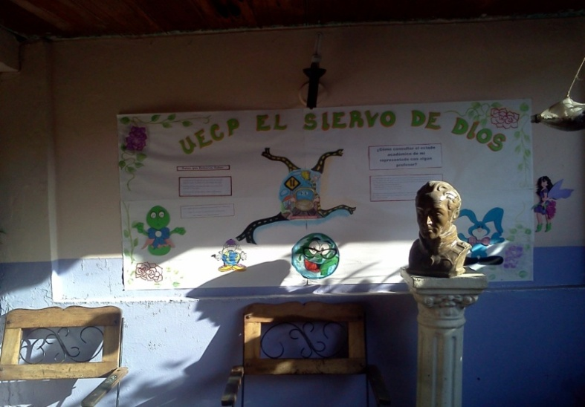

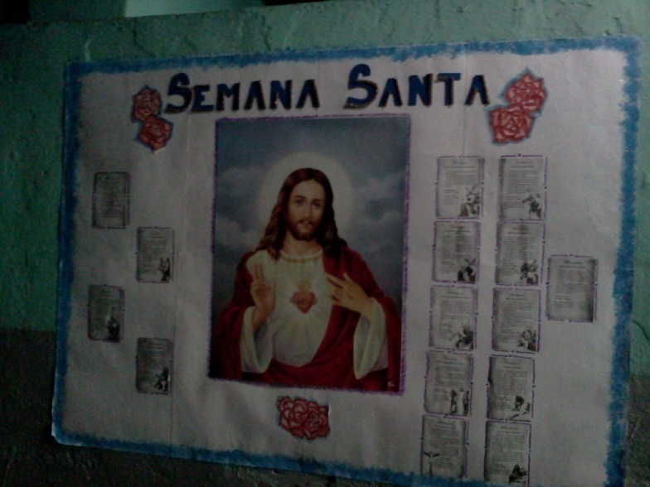
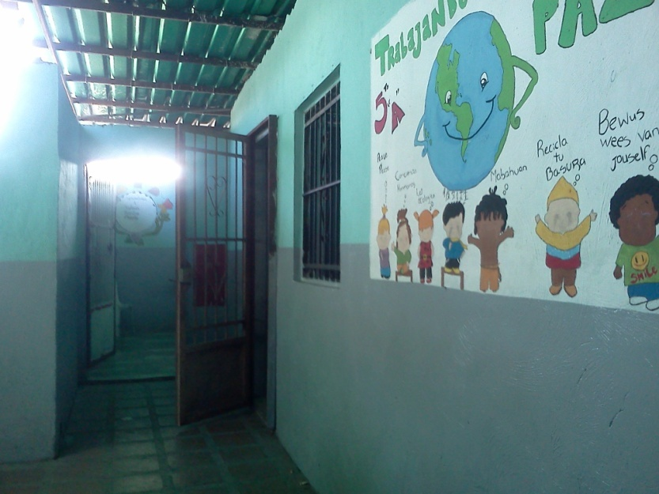

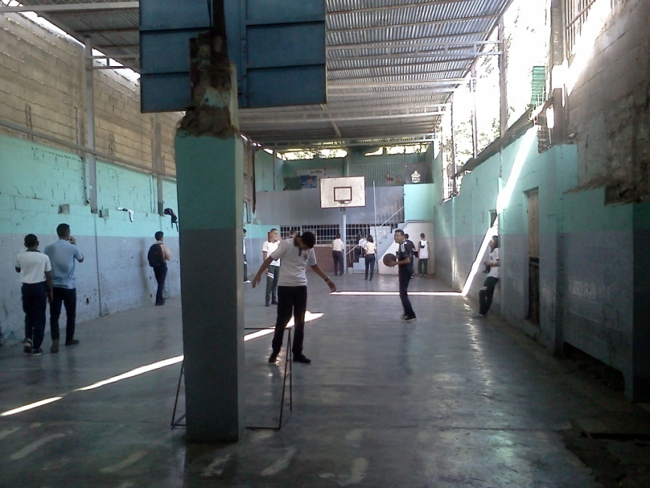

Actividades Realizadas en el Plan de Acción

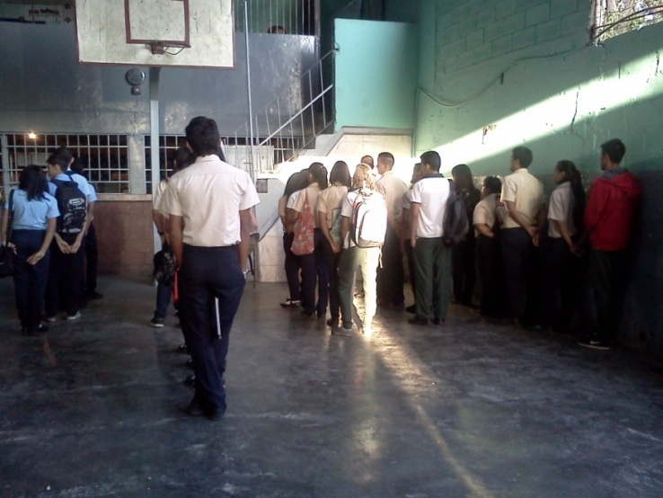

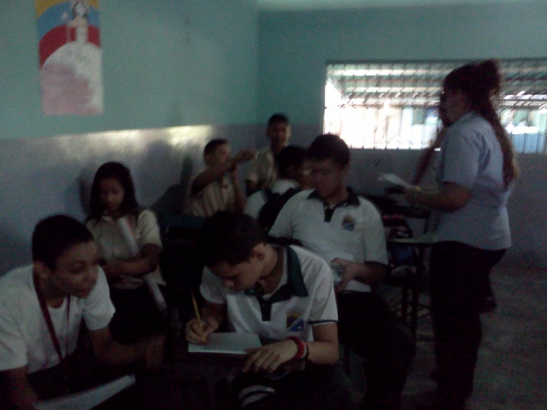
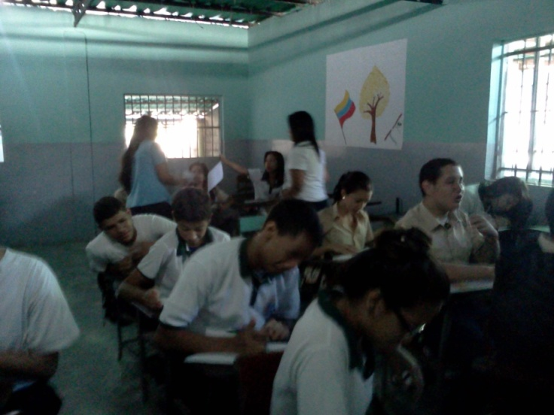

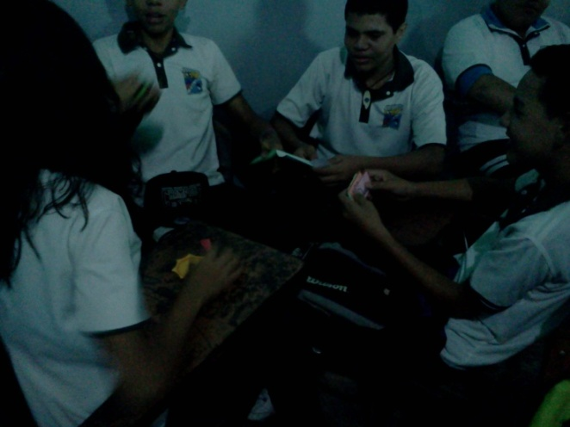

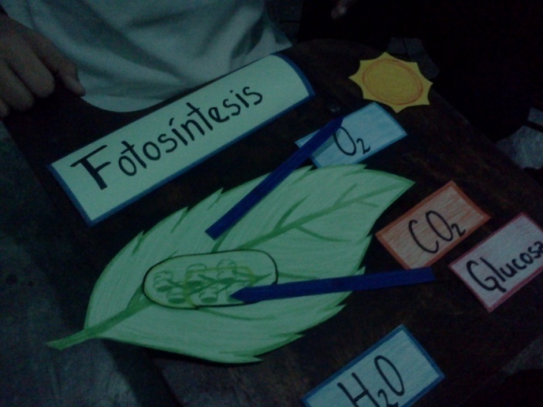

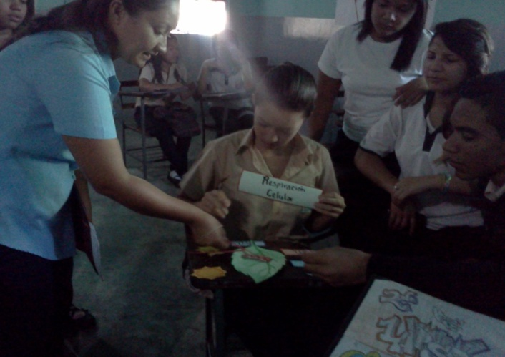
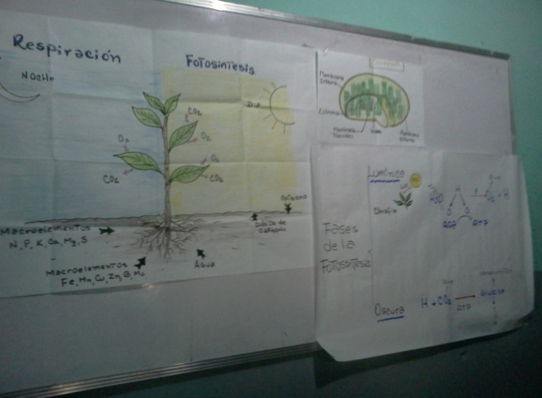

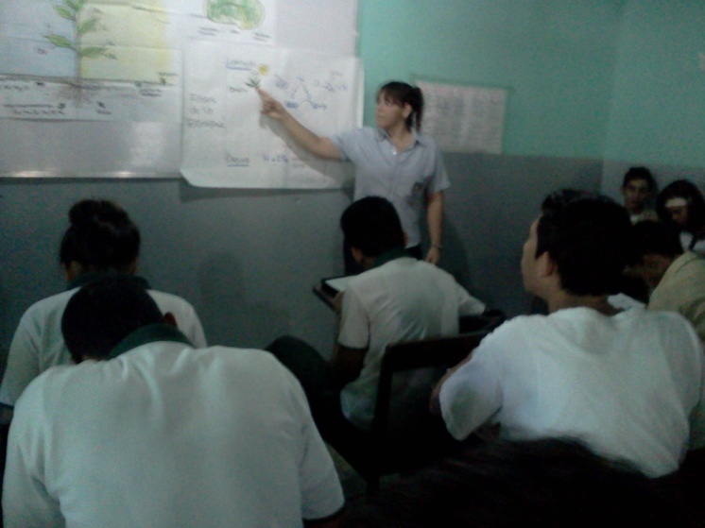
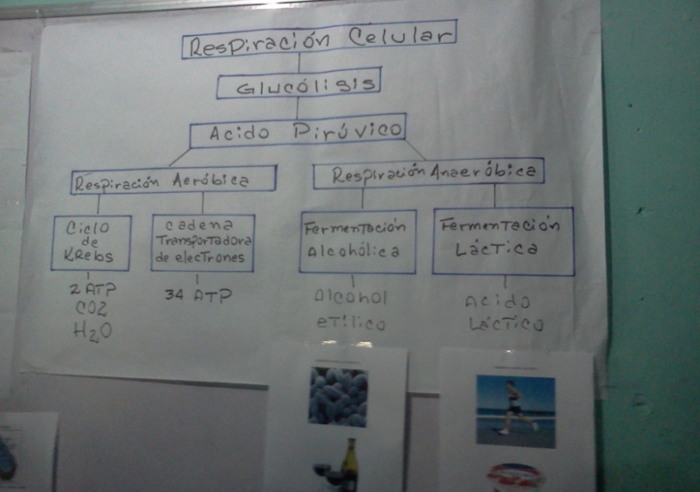

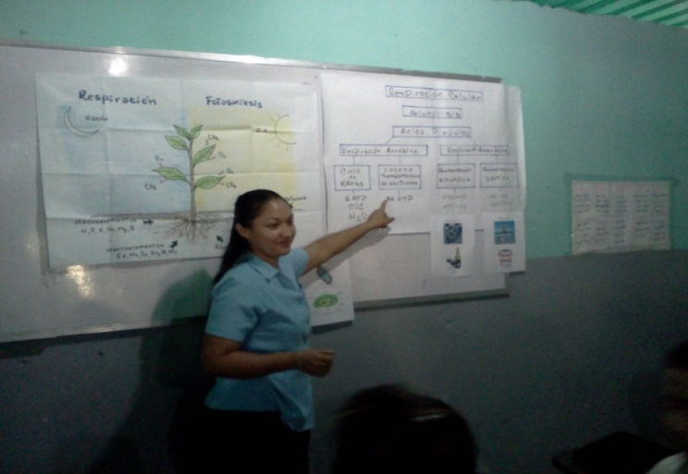

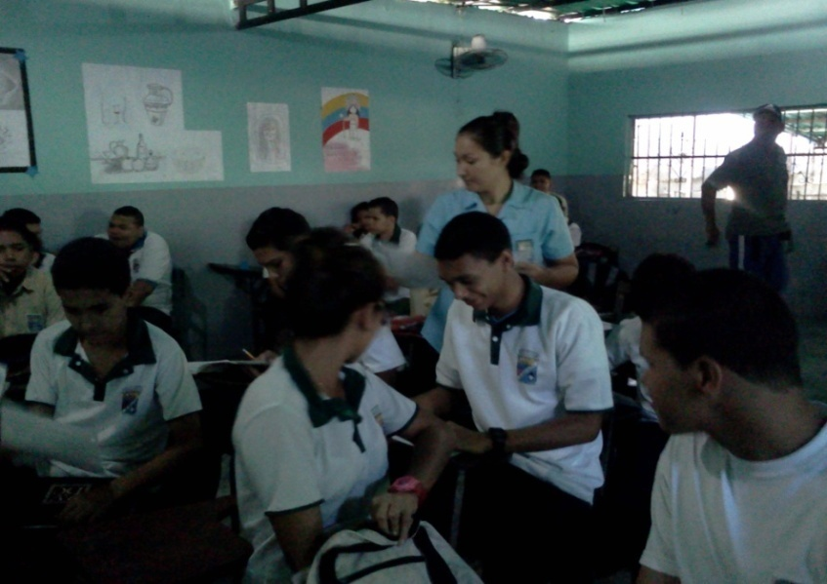

Personal Directivo y Docente
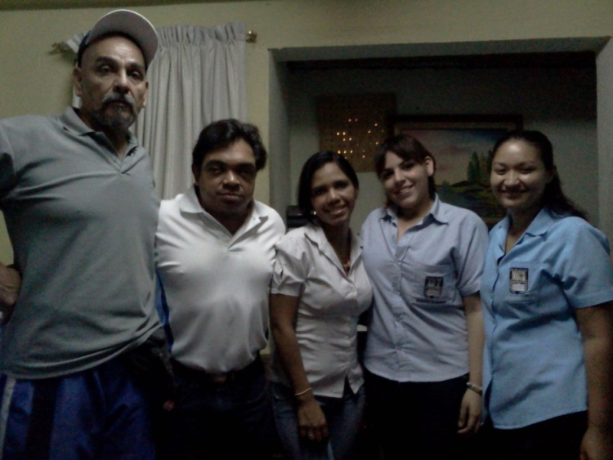
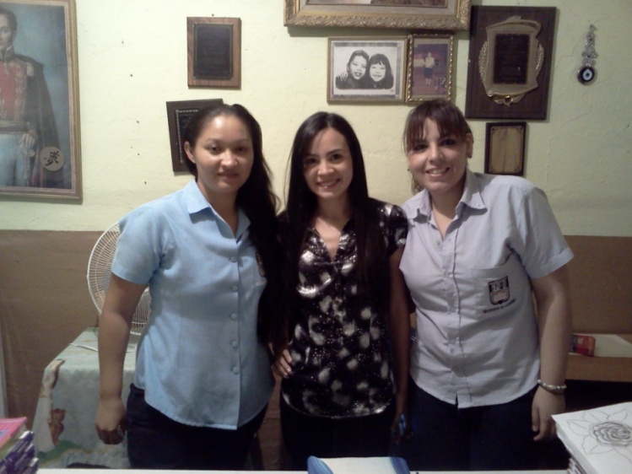
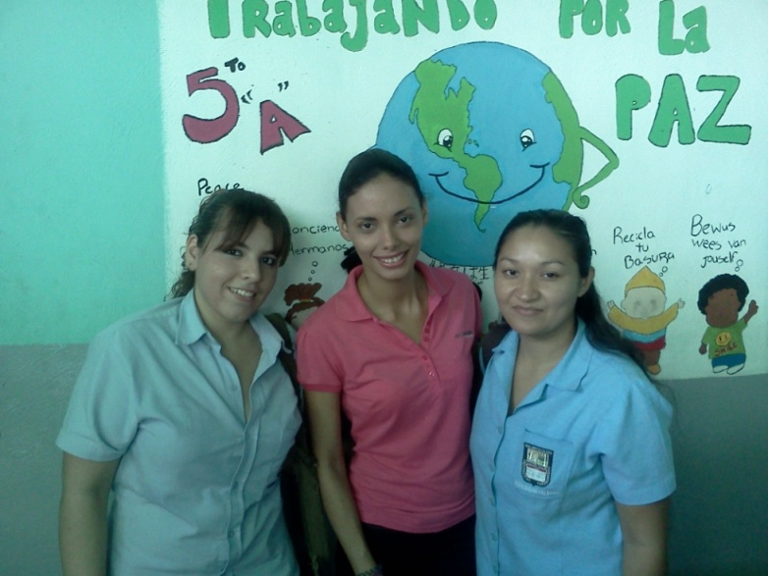

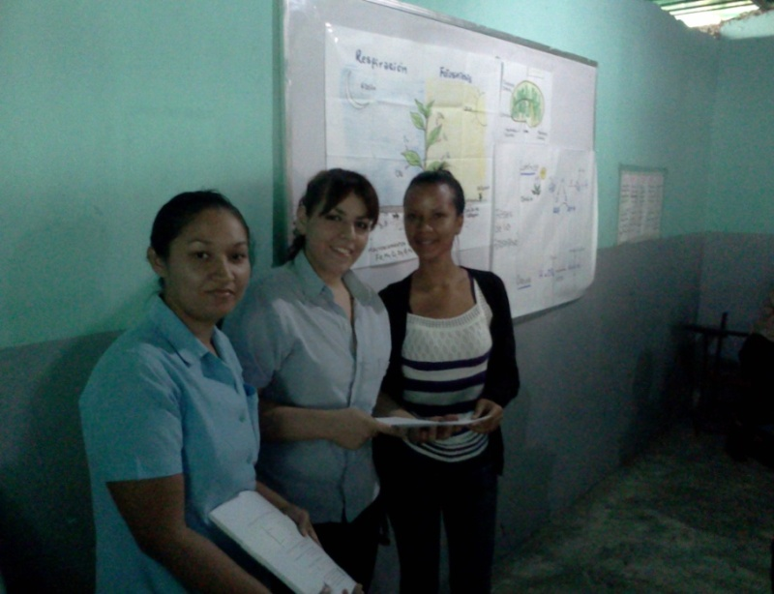
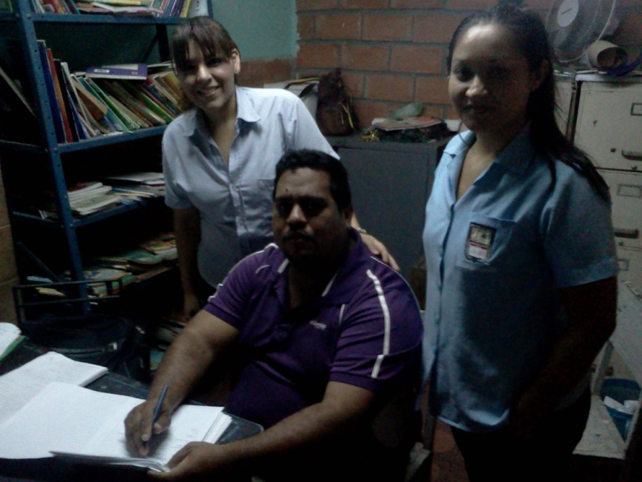
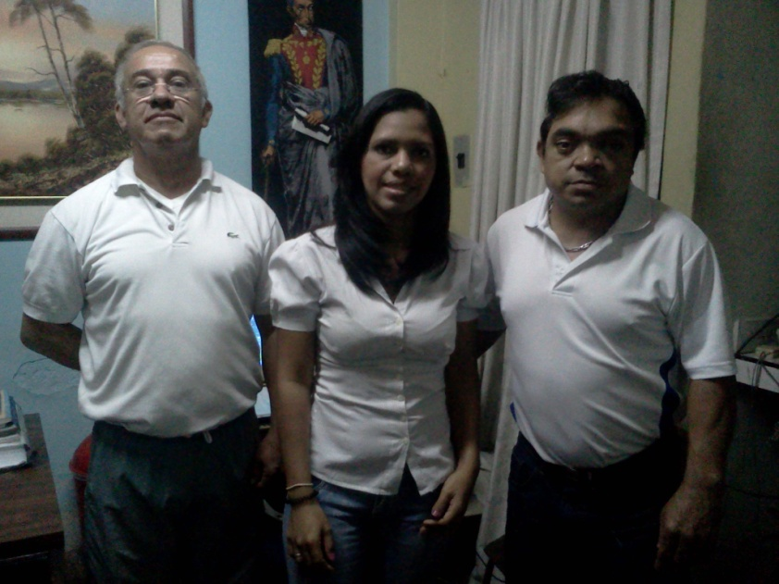
UNIVERSIDAD DE CARABOBO
FACULTAD DE CIENCIAS DE LA EDUCACIÓN
ESCUELA DE LA EDUCACIÓN
DEPARTAMENTO DE BIOLOGIA Y QUIMICA
CÁTEDRA: SEMINARIO DE INVESTIGACION

Apellido y Nombre: ___________________________ C.I: _________________________
Año: ________________ Sección: ____________ Fecha: _____________________
PRUEBA DIAGNOSTICA SOBRE LA FOTOSÍNTESIS
Instrucciones:
Lea de manera cuidadosa las preguntas a contestar.
El valor de cada pregunta va de acuerdo a su dificultad.
La prueba tendrá un tiempo aproximado de 20 minutos para responder las preguntas
PARTE I. PREGUNTAS DE SELECCIÓN SIMPLE
Responda seleccionando con un círculo la opción correcta. (2 punto c/u) 10 puntos.
Ejemplo:
Las sustancias se clasifican en:
a- Simples y mezclas.
(b)- Simples y compuestas.
c- Soluto y solvente.
1-La fotosíntesis es la síntesis de compuestos orgánicos partiendo de compuestos inorgánicos, que utiliza la luz como fuente de energía y produce:
a)-Nitrógeno.
b)-Oxigeno.
c)-CO2
2-El pigmento que le da el color verde a las plantas e interviene en el proceso de la fotosíntesis, se conoce como:
a) Mitocondria.
b) Glucosa.
c) Clorofila.
3-La fotosíntesis es un proceso anabólico que posee dos fases, y ellas son:
a) Fase lumínica y Fase oscura.
b) Fase oscura y Fase de día.
c) Fase clara y Fase oscura.
4-Los organismos vivos capaces de realizar el proceso de la fotosíntesis, pueden ser:
a) Las plantas y los animales.
b) Las plantas, algas y algunas bacterias.
c) Las plantas y los seres humanos.
5) Los productos obtenidos a través del proceso de la fotosíntesis son:
a) Oxigeno y Agua.
b) Glucosa y Dióxido de carbono.
c) Oxigeno y Glucosa.
PARTE II. PREGUNTAS DE VERDADERO Y FALSO.
Marque con una (X) si es verdadero o falso el enunciado a seleccionar. (1 puntos c/u) total 10 puntos.
 | V | F
-Las células se clasifican en células eucariotas y células procariotas | X

 | V | F
1- La fotosíntesis es el proceso mediante cual se desprende al ambiente CO2 y H2O.

2-La fotosíntesis se realiza en las mitocondrias de las células vegetales.

3-La fotosíntesis se realiza en los cloroplastos de las células vegetales.

4-Los compuestos que se necesitan en la fotosíntesis son agua, vitaminas y minerales.

5- La luz solar es la fuente de carbohidratos que necesita la planta en la fotosíntesis.

6-El ser humano realiza la fotosíntesis como proceso energético del cuerpo.

7- La glucosa es el carbohidrato que elabora la planta en la fotosíntesis.
8- En la fase luminosa de la fotosíntesis se desprende como producto el oxígeno.
9- En la fase oscura de la fotosíntesis se forma la glucosa como producto.
10-La fotosíntesis y la respiración celular son vías metabólicas complementarias

UNIVERSIDAD DE CARABOBO
FACULTAD DE CIENCIAS DE LA EDUCACIÓN
ESCUELA DE LA EDUCACIÓN
DEPARTAMENTO DE BIOLOGIA Y QUIMICA
CÁTEDRA: SEMINARIO DE INVESTIGACION

Apellido y Nombre: ____________________________ C.I: _________________________
Año: ________________ Sección: ____________ Fecha: _______________________

PRUEBA DIAGNOSTICA SOBRE LA RESPIRACION CELULAR
Instrucciones:
Lea de manera cuidadosa las preguntas a contestar.
El valor de cada pregunta va de acuerdo a su dificultad.
La prueba tendrá un tiempo aproximado de 20 minutos para responder las preguntas.
PARTE I. PREGUNTAS DE SELECCIÓN SIMPLE
Responda seleccionando con un círculo la opción correcta. (2 punto c/u) 10 puntos.
Ejemplo:
Las sustancias se clasifican en:
a- Simples y mezclas.
(b)- Simples y compuestas.
c- Soluto y solvente.
1- La respiración es una vía catabólica que se basa en la degradación de la molécula de:
a) CO2.
b) Glucosa.
c) H2O.
2-La respiración celular es llevada a cabo por:
a) Las plantas.
b) Las plantas y bacterias.
c) Todos los organismos vivos.
3-El orgánulo celular de la célula, donde se lleva a cabo el proceso de respiración celular, se conoce como:
a) Cloroplastos.
b) Mitocondrias.
c) Lisosomas.
4-Los tipos de respiración celular pueden ser:
a) Respiración con oxigeno y sin oxigeno.
b) Respiración aeróbica y pulmonar.
c) Respiración aeróbica y anaeróbica.
5-La respiración celular es un proceso exergónico, donde ocurre:
a) La liberación de energía.
b) El almacenamiento de energía en forma de glucosa.
c) Ninguna de las anteriores.
PARTE II. PREGUNTAS DE VERDADERO Y FALSO.
Marque con una (X) si es verdadero o falso el enunciado a seleccionar. (1 puntos c/u) total 10 puntos.
 | V | F
-Las células se clasifican en células eucariotas y células procariotas | X

 | V | F
1-La respiración es el proceso mediante el cual se sintetiza glucosa para generar ATP.

2-El ATP es la molécula energética de todo ser vivo formada por tres grupos fosfato.

3-La respiración celular necesita del pigmento de la clorofila para que se cumpla el proceso.
4-La respiración celular se realiza en los pulmones de los seres vivos.

5-El ser humano es el único organismo vivo que realiza la respiración celular como proceso energético del cuerpo.
6-Los tipos de respiración celular pueden ser respiración aeróbica y pulmonar.

7-La respiración aérobica es aquella que se realiza en presencia de oxígeno.

8-La respiración anaeróbica es aquella que se realiza en ausencia de oxígeno.

9-El producto final en el proceso de la respiración celular es CO2, H2O y 34 ATP.

10- La fotosíntesis y la respiración son vías metabólicas complementarias.

UNIVERSIDAD DE CARABOBO
FACULTAD DE CIENCIAS DE LA EDUCACIÓN
ESCUELA DE LA EDUCACIÓN
DEPARTAMENTO DE BIOLOGIA Y QUIMICA
CÁTEDRA: SEMINARIO DE INVESTIGACION

GUIA DE ENTREVISTA SOBRE LOS PROCESOS BIOQUIMICOS EN LA INTERACCIÓN DEL SER HUMANO CON EL AMBIENTE.

Nombre de la Institución: ______________________________________________________
Apellido y Nombre: _____________________________ Grado: ________ Sección: _______
Fecha: _____________________________ Hora: _____________________________
Entrevistador (a):_____________________________________________________________

Instrucciones:
- Lea de manera cuidadosa las preguntas a contestar.
- Responda brevemente sobre la línea las preguntas planteadas.

- Podría decir que organismo vivo realiza la fotosíntesis _______________________________________

- Según sus conocimientos cual es el orgánulo celular donde ocurre el proceso de la fotosíntesis _____________________________

- Qué fuente de energía se necesita en el proceso de la fotosíntesis________________________________

- Cómo se llama el pigmento que capta la luz del sol en las plantas_________________________________

- Cuántas fases posee el proceso de la fotosíntesis, y como los llama ______________________________________
- En su opinión cuales son los compuestos que se necesitan en el proceso de la Fotosíntesis______________________________________________________

- Cuáles son los compuestos que se obtienen como producto final en el proceso de la fotosíntesis___________________________________________________

- Podría decir qué organismo vivo realiza el proceso de la respiración celular___________________________________________

- De acuerdo a sus conocimientos cual es el orgánulo celular donde ocurre el proceso de la respiración celular_____________________________________

- Cómo se llama el compuesto que se degrada en la respiración celular para obtener energía____________________________________________

- Cuáles son los tipos de respiración celular_____________________________________________

- Qué tipo de respiración celular se realiza en presencia oxigeno___________________________

- Qué tipo de respiración celular se realiza en ausencia de oxigeno___________________________

- Cuáles crees que son los compuestos que se obtienen como producto final en el proceso de la respiración celular _________________________________________________

